无障碍环境建设测评报告 导盲犬入住酒店
完整报告
基于30个城市10个经济型连锁酒店品牌的电话调研
出品方：酷残未来研究院
协作机构：一加一融合加速器；金盲杖视障自立生活
出品与鸣谢
出品方：酷残未来研究院
协作机构：一加一融合加速器；金盲杖视障自立生活
研究团队：柳嘉慜、李娜、吴凡、宋语欣、关钦、付鹏伟
学术指导：谢卓潇
特别鸣谢：范仔伟、黄跃红、贾文杰、王志华、肖佳、周彤
目录
研究缘起 4
主要发现 5
第一章 研究发现 6
一 总体接纳结果 6
二 最终拒绝 6
三 沟通负担 7
四 附带条件接纳 8
五 预订安排中仍需确认的事项 8
六 品牌与城市的接待差异 9
七 研究发现小结 15
第二章 原因分析 16
一 制度与信息传递 16
二 一线认知与风险判断 19
三 三类服务结果的形成机制 21
四 原因分析小结 22
第三章 改进建议 23
一 合规底线与行动优先级 23
二 酒店集团总部 24
三 酒店门店 25
四 预订平台 26
五 公共部门 27
六 公众与行业组织 28
附录 29
一 研究方法 29
二 测评指标与编码规则 32
三 数据来源与排名解释 36
四 城市样本明细 37
五 公众遇拒行动卡 40
六 酒店操作工具 41
七 后续研究方向 46
八 参考资料 47

研究缘起
对导盲犬使用者来说，因出差或旅游需要预订酒店时，除了价格、位置和房型，还常常要先确认酒店是否允许携带导盲犬入住。作为一家残障自组织研究机构，我们的同事和社群伙伴中就有导盲犬使用者，在预订酒店这件事上，不少人都会提前给酒店前台打电话确认导盲犬是否可以同行入住。有人在电话中得到同意，到店后却仍需要重新解释、等待确认，也有不少人在到店后仍然遭到拒绝。
提前给酒店打电话，是这些使用者应对接待不确定性的一种办法。他们会询问酒店是否允许导盲犬入住、使用者需要准备哪些证明材料，遇到酒店工作人员含糊或拒绝入住的答复时，再决定是否继续倡导、解释自身拥有的权利，或联系负责人以及另找酒店。从团队成员和社群伙伴的经历看，电话里已经说明的需求，到店后有时仍要重新解释，即使不提前联系酒店前台，也可能需要现场协商。
导盲犬协助视障者独立出行。对依靠导盲犬行动的住客来说，确认它能否同行，与安排自己的住宿直接相关。
2023年出台的《中华人民共和国无障碍环境建设法》要求公共场所经营管理单位为残疾人携带导盲犬等服务犬提供便利。这些法律规定能否按照法的精神公正地执行，使其促进残障人士的平等的社会参与，需要完善的社会服务体系作为支撑。比如面对导盲犬使用者的住店需求，能否在与其他人平等的基础上顺利得到满足，要看酒店方等服务提供者是否具有相应的接待规则和处理流程。
作为残障自组织，我们希望弄清楚，导盲犬使用者入住酒店的不确定性为什么会出现，是哪些接待环节出了问题：门店是否了解有关规定，工作人员遇到不熟悉的需求时向谁确认，不同门店为什么会给出不同答复。
为什么法律层面的规定和导盲犬使用者的日常生活体验差距如此之大？据此酷残未来研究院联合一加一残障融合加速器和金盲杖自立生活开展电话调查，了解酒店门店对导盲犬使用者入住咨询的回应，探索这些回应背后的原因，并积极为各利益相关方提出改进相关服务的具体做法。
研究团队在2023年11月至2024年1月、2025年6月两个阶段，对全国30个城市、10个经济型连锁酒店品牌开展电话咨询。我们关注酒店能否给出明确答复：是否同意携带导盲犬入住？我们要沟通多少次，付出多少解释成本？门店同意接待时，又会提出哪些条件？
我们一共记录782次独立通话，形成558家门店的有效记录。558家样本门店中，465家最终在电话中表示接纳，但只有287家在第一轮沟通中直接同意；部分门店还提出额外收费、免责或活动范围限制。
也就是说，普通的导盲犬使用者拨打电话收到拒绝的概率接近50%，看上去还有50%，对于日常生活来说就是害怕打电话，不愿意出门，因为谁愿意被拒绝，谁又愿意多花那么多成本呢？这一切真的很不合理。
主要发现
本次电话调查覆盖30个城市、10个经济型连锁酒店品牌，形成558家门店的有效记录。结果呈现了导盲犬使用者能否最终获得酒店接纳，以及在取得确定性答复之前和之后，使用者还需要处理哪些额外事项。
465家最终接纳 287家第一轮直接同意
最终接纳率为83.3%，直接同意率为51.4%。另有178家在进一步解释或酒店内部确认后同意。
93家最终拒绝 占16.7%
46家直接拒绝，47家进一步沟通后仍然拒绝。沟通之后仍然拒绝的门店比直接拒绝的门店更令人心生不满，因为这意味着导盲犬使用者多付出了解释成本，但最终没有得到任何收益。
187家需要两次及以上独立通话 占33.5%
558家门店共记录782次独立通话。部分咨询者需要再次联系同一家门店，追问内部确认结果；在实际生活中，预定住宿的真实导盲犬使用者遇到回复说“等我请示汇报一下”可能会放弃继续沟通转而咨询下一家酒店，而不是像研究团队成员一样“锲而不舍”，只为得到一个结果。
86家附带条件接纳 占15.4%
这些门店虽然不拒绝导盲犬使用者的入住，但提出额外收费、免责、房间安排或活动范围限制。这虽然在统计数据中被计入一种“接纳”，但在导盲犬使用者主观看来更像是一种“落井下石”。
品牌和城市排行呈现不同的接待表现
汉庭和全季位列品牌样本前两位；重庆和昆明样本均未出现最终拒绝。同一品牌内部仍有不同答复。虽然受样本量和取样时间所限，这可能并不能反映出完全真实的情况，但是西南地区的两座城市最终都未出现拒绝的情况，也许并不止是因为遵守法律法规的原因，还跟当地自然包容的文化氛围有关。不过需要提醒大家的是，这完全不能作为某种指南或者直接的建议。

第一章 研究发现
最开始的时候，研究团队的成员拨打电话给酒店是很淡定的，因为我们并不真的住店，我们只是在做社会调查，我们在做一项权利倡导工作，但是随着工作的深入，电话越打越多，得到的回复越来越“离谱”之后，终于有一天，有一位小伙伴在挂断电话之后崩溃了，他愤怒地对着身边同事说：为什么盲人的生活这么惨，外出住个店都这么难吗？
研究团队致电咨询时，有时候的角色是导盲犬使用者本人，有时候是代替使用者预定住宿。关于酒店是否允许导盲犬入住，研究团队成员希望像其他住客一样，得到明确的需求回应解答和住宿安排获得支持。但显然，这些要求有些过分了，有时候对面一听有导盲犬就挂断了电话，有时候当团队成员开始解释导盲犬的工作属性和《无障碍环境建设法》的相关规定，还要继续等待酒店内部的确认，也不知道在确认什么，是担心视障者捏造法律，还是判断一下违法的成本高不高。有时候酒店方同意了，但要收取我们额外的收费比如宠物护理费，有时候只允许导盲犬使用者用更高的价格预定更高规格的酒店房间，比如家庭房。
对研究团队成员来说，不同酒店的电话回复结果是调研的一部分，即使愤怒也隔了一层，但是对导盲犬使用者的生活来说，这些都是实实在在的阻碍和来自生活的挑战。
接下来，我们将酒店电话回复调查结果分别 记录为最终答复、沟通过程和接待条件三个种类，希望让关注议题的人的直观感觉到导盲犬使用者在顺利入住酒店之前都发生了什么，他们要准备什么证件，要科普哪些法律，接受哪些不平等条约，以及要经过多少次的拒绝。

一 总体接纳结果
研究团队的调研获得了558家酒店门店的有效反馈。有287家在第一轮沟通中直接同意了导盲犬的入住请求，占51.4%；178家进一步沟通后同意；46家直接拒绝；47家进一步沟通后仍然拒绝。最终共有465家表示可以接纳导盲犬入住，占83.3%；93家最终拒绝，占16.7%。看上去结果挺好的，但是研究团队想要澄清的是，因为团队成员本着调研的目标语调沉稳，以及并不畏惧酒店前台的拒绝，这一定程度上有利于最终的入住，以及如前文所说，大部分真实生活场景中，不会存在进一步的沟通，大部分人在遭受拒绝之后就会立即选择下一家，所以我们有理由说导盲犬使用者提前电话预定酒店住宿失败的概率接近50%。
最终结果与答复形成过程分别统计。
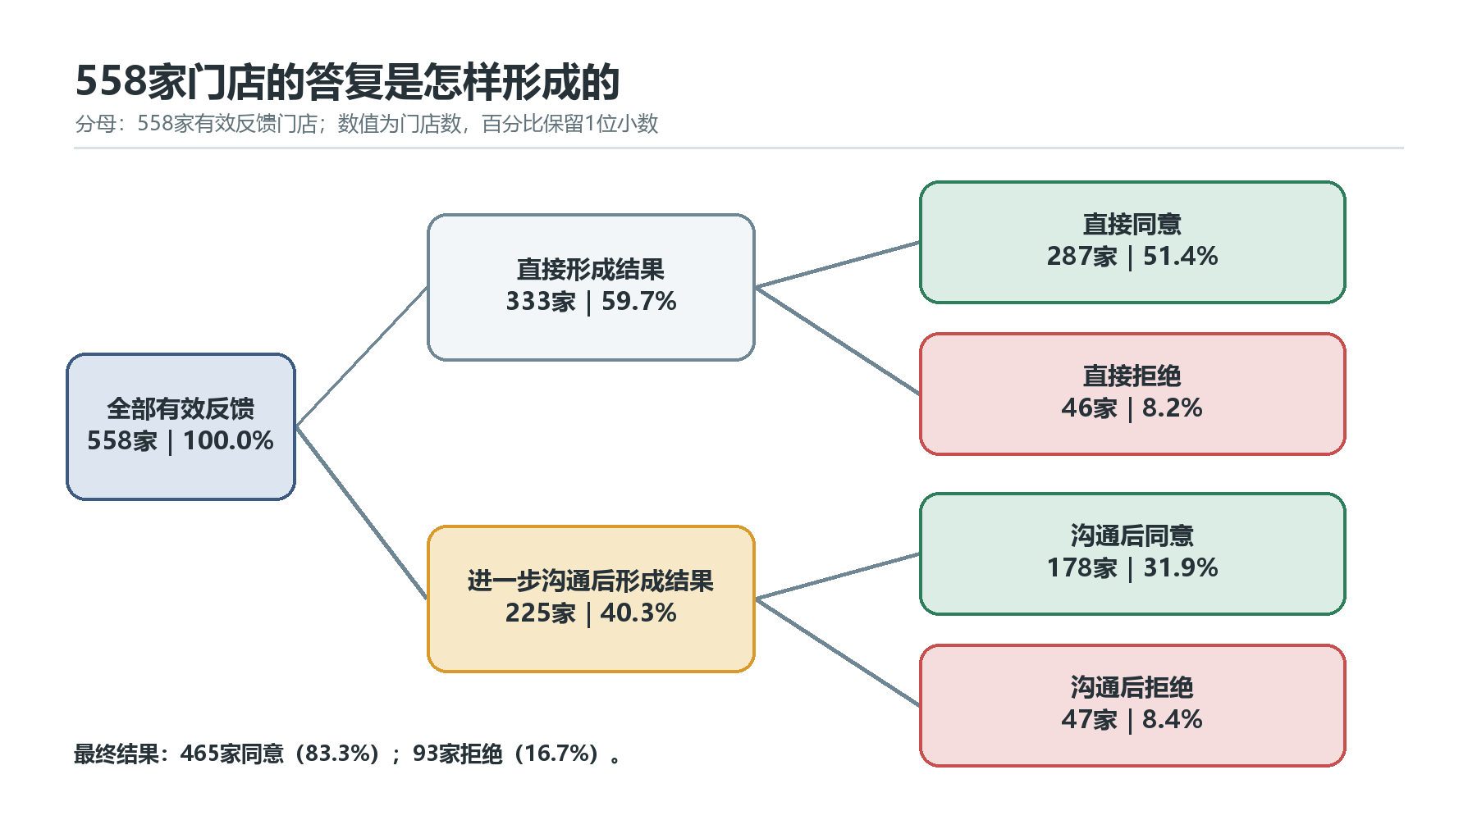
图1 答复形成过程与最终结果（n=558家有效反馈门店）
最终接纳率看上去较高，说明在调查期间，样本中多数门店在电话中表示愿意接待导盲犬使用者，虽然其中一部分答复是在咨询者进一步解释或酒店内部确认后才取得的。这对于导盲犬使用者来说不算是一个坏消息，但是解释成本，以及被允许入住之后，还要付出什么样的代价对导盲犬使用者来说都是未可知的。

二 最终拒绝
样本中，最终有93家门店拒绝接待导盲犬使用者。其中46家直接拒绝；在这类通话中，导盲犬尚未被识别为工作犬，便被归入普通宠物。另有47家在咨询者说明导盲犬的工作属性、证件情况或相关规定后，仍然表示拒绝。
“酒店不让宠物入住。”
“其他客人看到会害怕。”
咨询者说明导盲犬的工作犬属性、证件情况和《无障碍环境建设法》的有关规定后，拒绝理由还可能转向卫生、噪音、安全、设施损耗和其他住客投诉。
在广州格林豪泰番禺广场店，研究者代朋友询问携带导盲犬入住的安排。门店表示人可以进客房，犬只能留在一楼。研究者说明朋友需要导盲犬协助行动，人与犬需要共同入住，并追问门店担忧什么。对方仍以宠物规定和其他住客可能投诉为由拒绝，建议询问别的酒店。
另一位以导盲犬使用者本人身份咨询的研究者，在哈尔滨格林豪泰中央大街店遭拒后，要求查看门店规定，并请求联系经理。再次通话时，他继续追问规定的依据和是否发生过投诉。经理仍以其他住客、儿童和既往投诉等顾虑拒绝。他试图弄清拒绝依据，并没有在第一次答复后结束询问，但后续他依旧没有得到回复。

三 沟通负担
558家门店共记录782次独立通话，平均每家1.4次。371家通过1次通话得到结果；155家需要2次，27家需要3次，5家需要4次。187家需要2次及以上，占33.5%。
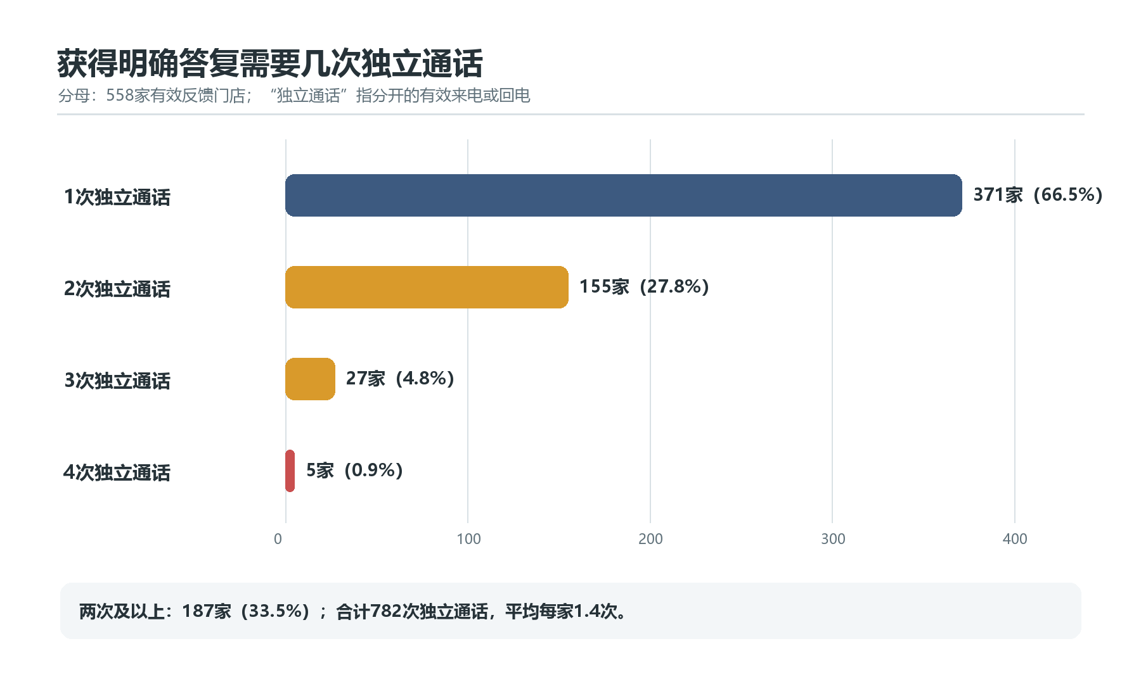
图2 独立通话次数分布（n=558家有效反馈门店）
常见沟通路径是消费者说明需求、前台请示经理或总部，再由酒店回复。一次通话既可能接纳，也可能拒绝；同一次通话里也可能包含解释、转接和等待，这份数据无法完整地表明导盲犬使用者过程中的等待与煎熬。
在广州7天东风东路杨箕地铁站店，研究者代朋友咨询时，前台先表示动物不能进入。研究者解释导盲犬的工作属性，并指出平台标注了支持服务型动物。前台表示需询问负责人，让咨询者两小时后再联系，后来主动回电确认可以入住。研究者继续询问准备事项，得到携带普通入住证件的答复，但导盲犬证件是否需要仍未说清。
在真实场景下，导盲犬使用者咨询门店是需要拿到确认结果和准备事项的，包括所需证件，防疫证明是否需要，但往往即使通过门店前台得到了确认接待的结果，使用者也往往还需要继续拨打电话追问，因为他们还要弄清楚到店前还需要准备什么。

四 附带条件接纳
558家门店中有379家无附加条件接纳，占67.9%；86家附带条件接纳，占全部样本的15.4%；93家最终拒绝，占16.7%。
86家附带条件接纳门店中，50家加收押金或清洁费，26家限制视障住客的行为，13家要求签署免责协议，12家限制导盲犬活动范围，7家安排差别化房间；当然一家门店可能提出多项要求。
因为是导盲犬使用者，有酒店愿意同意自己入住已然很不错，所以真实生活中，使用者们也不会立即挂断电话，他们会评估多交的这份钱是押金还是服务费是否可以退回。免责协议是可以签订的，因为社群伙伴知道这在法律上经常是无效的，要求居住特定房间会多收钱吗？以及限制活动范围会影响我的正常出行吗？这些在外人听来非常不合理的要求，导盲犬使用者们会一项一项评估，认真考虑，生活不是维权现场，有的住还是要住，只要不太过分。
贵阳如家火车站鸿通城购物中心店起初以设施、房间布局、噪声和既往宠物损坏地板等顾虑拒绝。咨询者逐项回应，并说明酒店对我们要去的地方很重要，因此希望酒店可以酌情考虑。后续电话中，门店改为可以接待，但要求预订较大的家庭房（房间价格大大提高）并携带犬的证件。

五 预订安排中仍需确认的事项
能够接待、位置合适、房型和费用可以接受，都是落实住宿时需要考虑的事情。贵阳如家的咨询者说明希望住得靠近目的地，并在门店提出家庭房要求后，没有第一时间拒绝，因为这家酒店真的很近。
在成都尚客优悦石板滩东风街店的电话调查中，一位咨询者说明，单位尚未确定出差日期，自己先询问周边酒店。前台要求提供确切日期，才便于向经理申请。再次致电时，他解释希望先了解接待政策，确认可以后再下单，请前台先帮忙查询。通话结束时，对方答应询问，但没有下文。
准备哪些材料也需要在预订前说清。广州7天已经回电同意，犬证要求仍有疑问；给宁波城市便捷酒店打电话的咨询者则在尚未预订时询问接待和押金，并表示是否入住还待确定，因为不同酒店会有不同材料，而使用者的准备材料的难度也影响了是否预定和完成确认。
电话答复能否传到实际接待岗位，是团队成员和社群伙伴住宿经历中反复遇到的问题。有人提前确认后，到店仍需重新解释或等待核实。使用者已经完成的说明，需要由酒店记录和交接；只有接待人员能够查到确认结果，预订时谈妥的安排才有条件延续到现场。

六 品牌与城市的接待差异
同一品牌的门店通常号称是共享集团政策和管理体系，是集团中的一员，但是在面对导盲犬使用者的咨询时，前台给出的实际答复却未必一致，这让很多社群伙伴无法根据品牌来选择出行酒店，因为还是会开盲盒，大家只能凭感觉，好像XX家的政策和门店好一点。
这种社群伙伴的感觉并不是空穴来风，虽然品牌门店内部之间有差异，但比较起来，对导盲犬的接纳程度还是有高下之分的，以及不同城市在面向导盲犬使用者携犬出行时候的包容度也有很大差异。
以下先比较首次答复和接纳条件，再看品牌与城市的综合排行。各图保留样本量，便于把名次与具体接待表现放在一起阅读。

（一）首次答复与最终拒绝
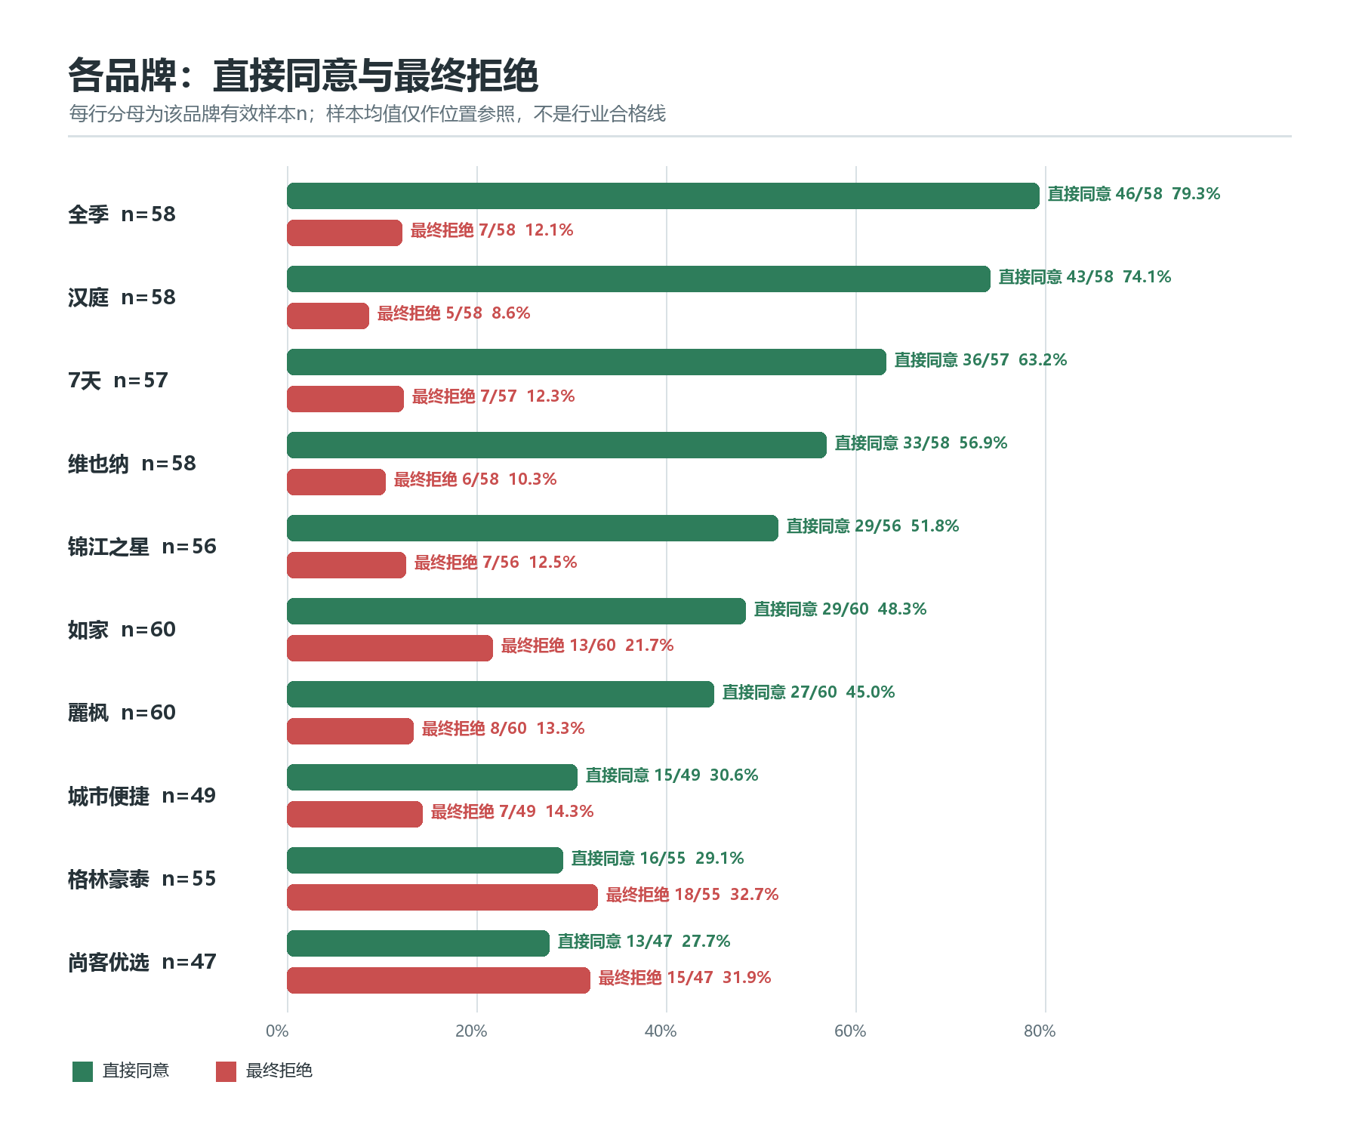
图3 各品牌直接同意率与最终拒绝率（各品牌n=47—60家）
全季和汉庭的直接同意率分别为79.3%和74.1%，最终拒绝率分别为12.1%和8.6%。格林豪泰和尚客优选的直接同意率分别为29.1%和27.7%，最终拒绝率分别为32.7%和31.9%。

（二）接纳后的附带条件
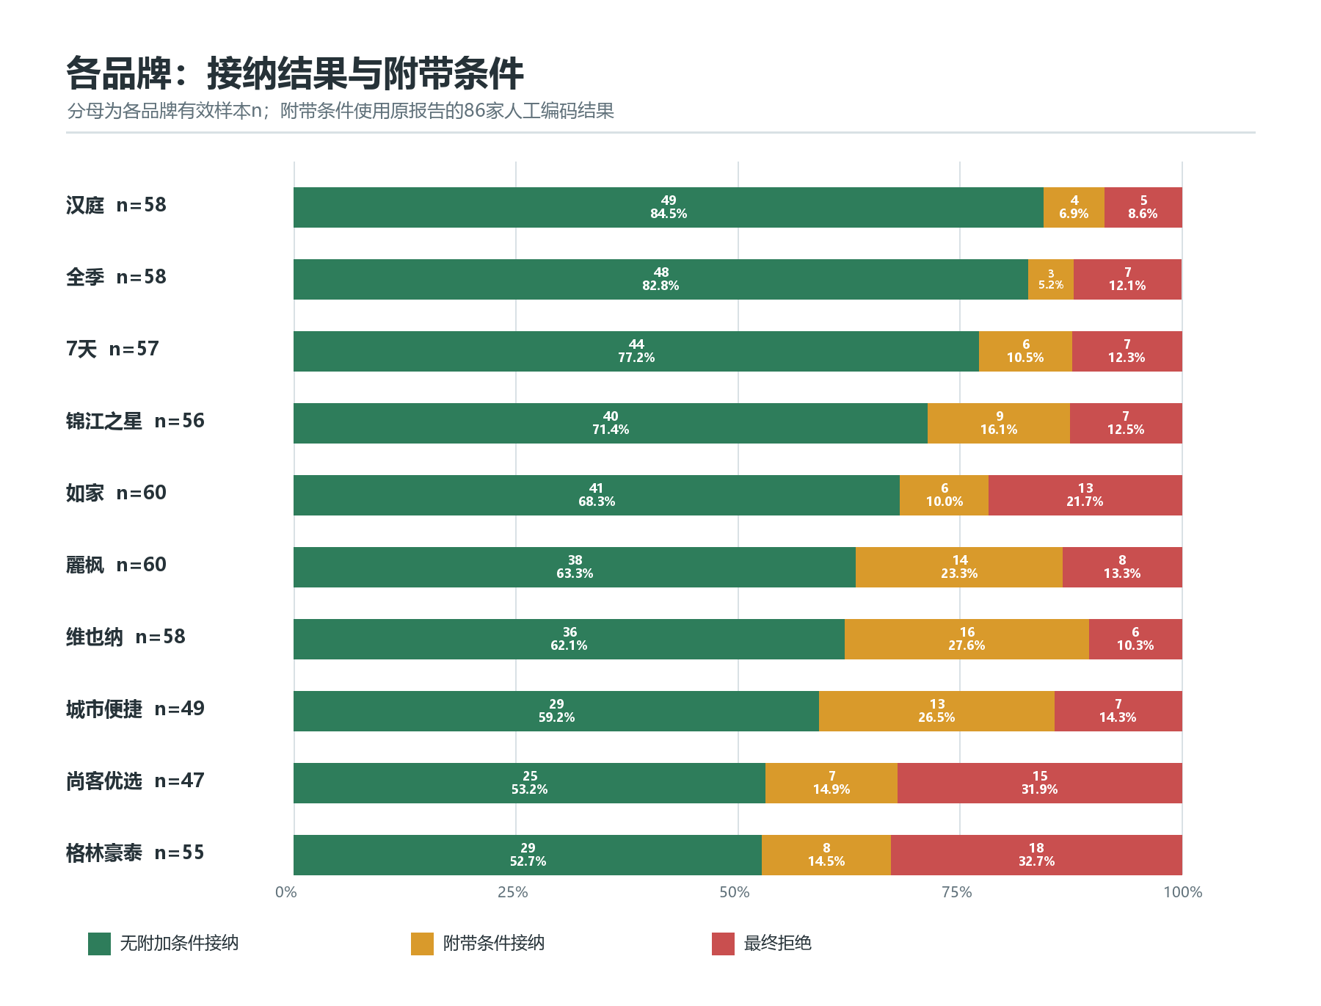
图5 各品牌接纳结果与附带条件（各品牌n=47—60家）
附带条件和最终拒绝是两类不同问题。维也纳、城市便捷和麗枫的最终拒绝率并不突出，但附带条件接纳比例分别为27.6%、26.5%和23.3%。
汉庭、全季、7天和锦江之星的最终接纳率较为接近，均在87.5%至91.4%之间，差异主要出现在接纳方式。汉庭、全季、7天和锦江之星的附带条件接纳率分别为6.9%、5.2%、10.5%和16.1%。锦江之星的无附加条件接纳率为71.4%，比其最终接纳率低16.1个百分点。锦江之星近六分之一的样本门店虽然同意入住，却附加了收费、免责、房间或活动范围等条件。

（三）品牌综合排行
样本接纳与沟通指数由最终接纳、直接同意和一次独立通话内获得接纳三项构成，分别占6分、2分和2分。
综合排行比较各组样本最终是否接纳，以及取得接纳需要多少沟通。附带条件单独列示，便于同时查看接纳之后的要求。以下得分与名次均对应调研期内的样本门店。
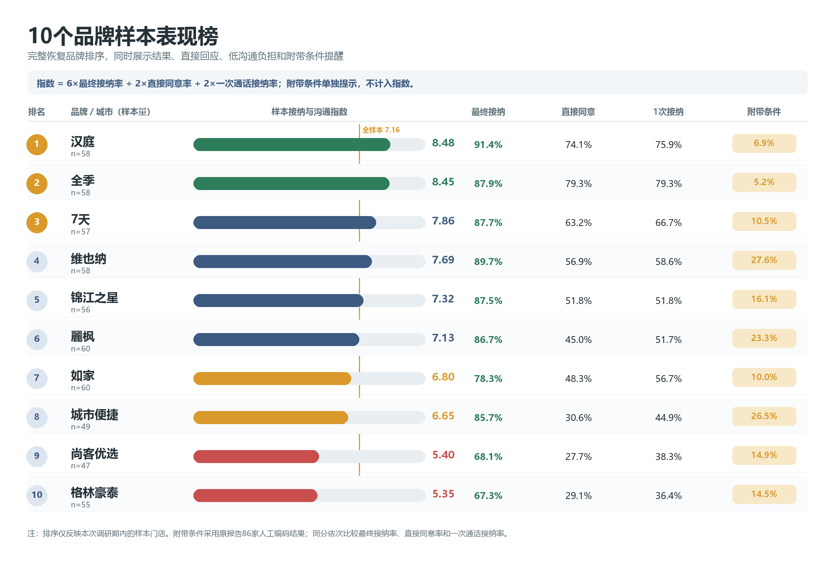
图6 10个品牌样本接纳与沟通表现排行（各品牌n=47—60家）
汉庭和全季位列品牌样本前两位，得分分别为8.48和8.45。两个品牌表现较好的分项不同：汉庭最终接纳率更高，全季直接同意率和一次通话接纳率更高。尚客优选和格林豪泰的最终接纳率不足七成，位于本次品牌样本后两位。
各品牌平均独立通话次数也呈现不同的沟通负担：城市便捷为1.67次，锦江之星为1.52次，尚客优选和格林豪泰均为1.51次；汉庭为1.19次，全季为1.14次。
城市便捷的平均独立通话次数在10个品牌中最高，最终接纳率为85.7%；尚客优选和格林豪泰的最终接纳率分别为68.1%和67.3%。这三组样本的平均通话次数相近，沟通后的结果却不同：城市便捷多数最终接纳，另外两个品牌约三成样本最终拒绝。
虽然样本容量有限，以及调研时间有范围，但这类的品牌排行结果对导盲犬使用者出行选择酒店还是有指导性价值的，这也预示着导盲犬接纳度一致性排行高的品牌，其管理水平和人文风格都比较高。

（四）城市综合排行
城市样本第1至15名
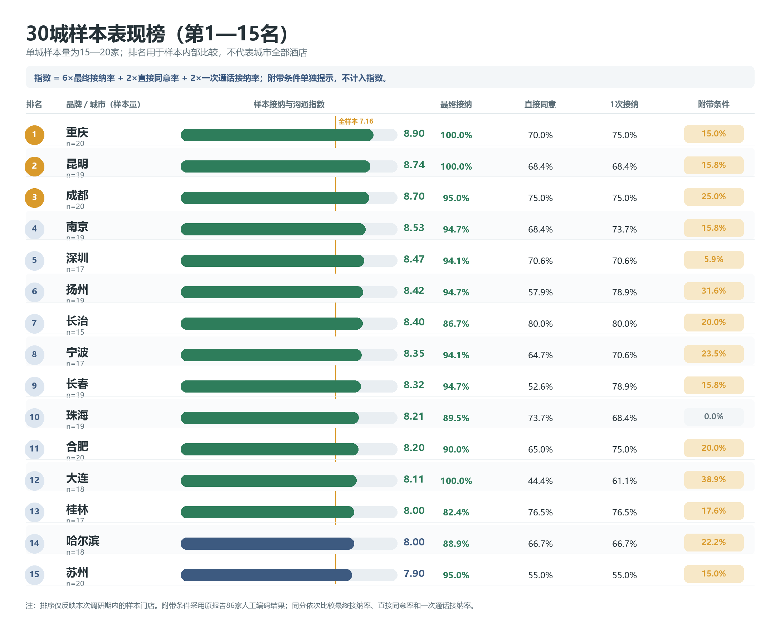
图7 30城样本接纳与沟通表现排行（第1—15名，各城市n=15—20家）
重庆20家、昆明19家样本均未出现最终拒绝，最终接纳率均为100%；成都20家、深圳17家样本各有1家最终拒绝，最终接纳率分别为95.0%和94.1%。重庆和昆明的领先主要来自没有最终拒绝；成都和深圳虽各有1家拒绝，但直接同意率分别为75.0%和70.6%，仍处于榜单前列。
城市样本还呈现出不同结构：珠海和深圳的无附加条件接纳率分别为89.5%和88.2%；大连、贵阳没有最终拒绝样本，但附带条件比例都接近40%。对使用者来说，所有受访门店最终同意，并不表示能够在同样的收费和使用条件下入住；附带条件需要在预订前另行确认。
城市样本第16至30名
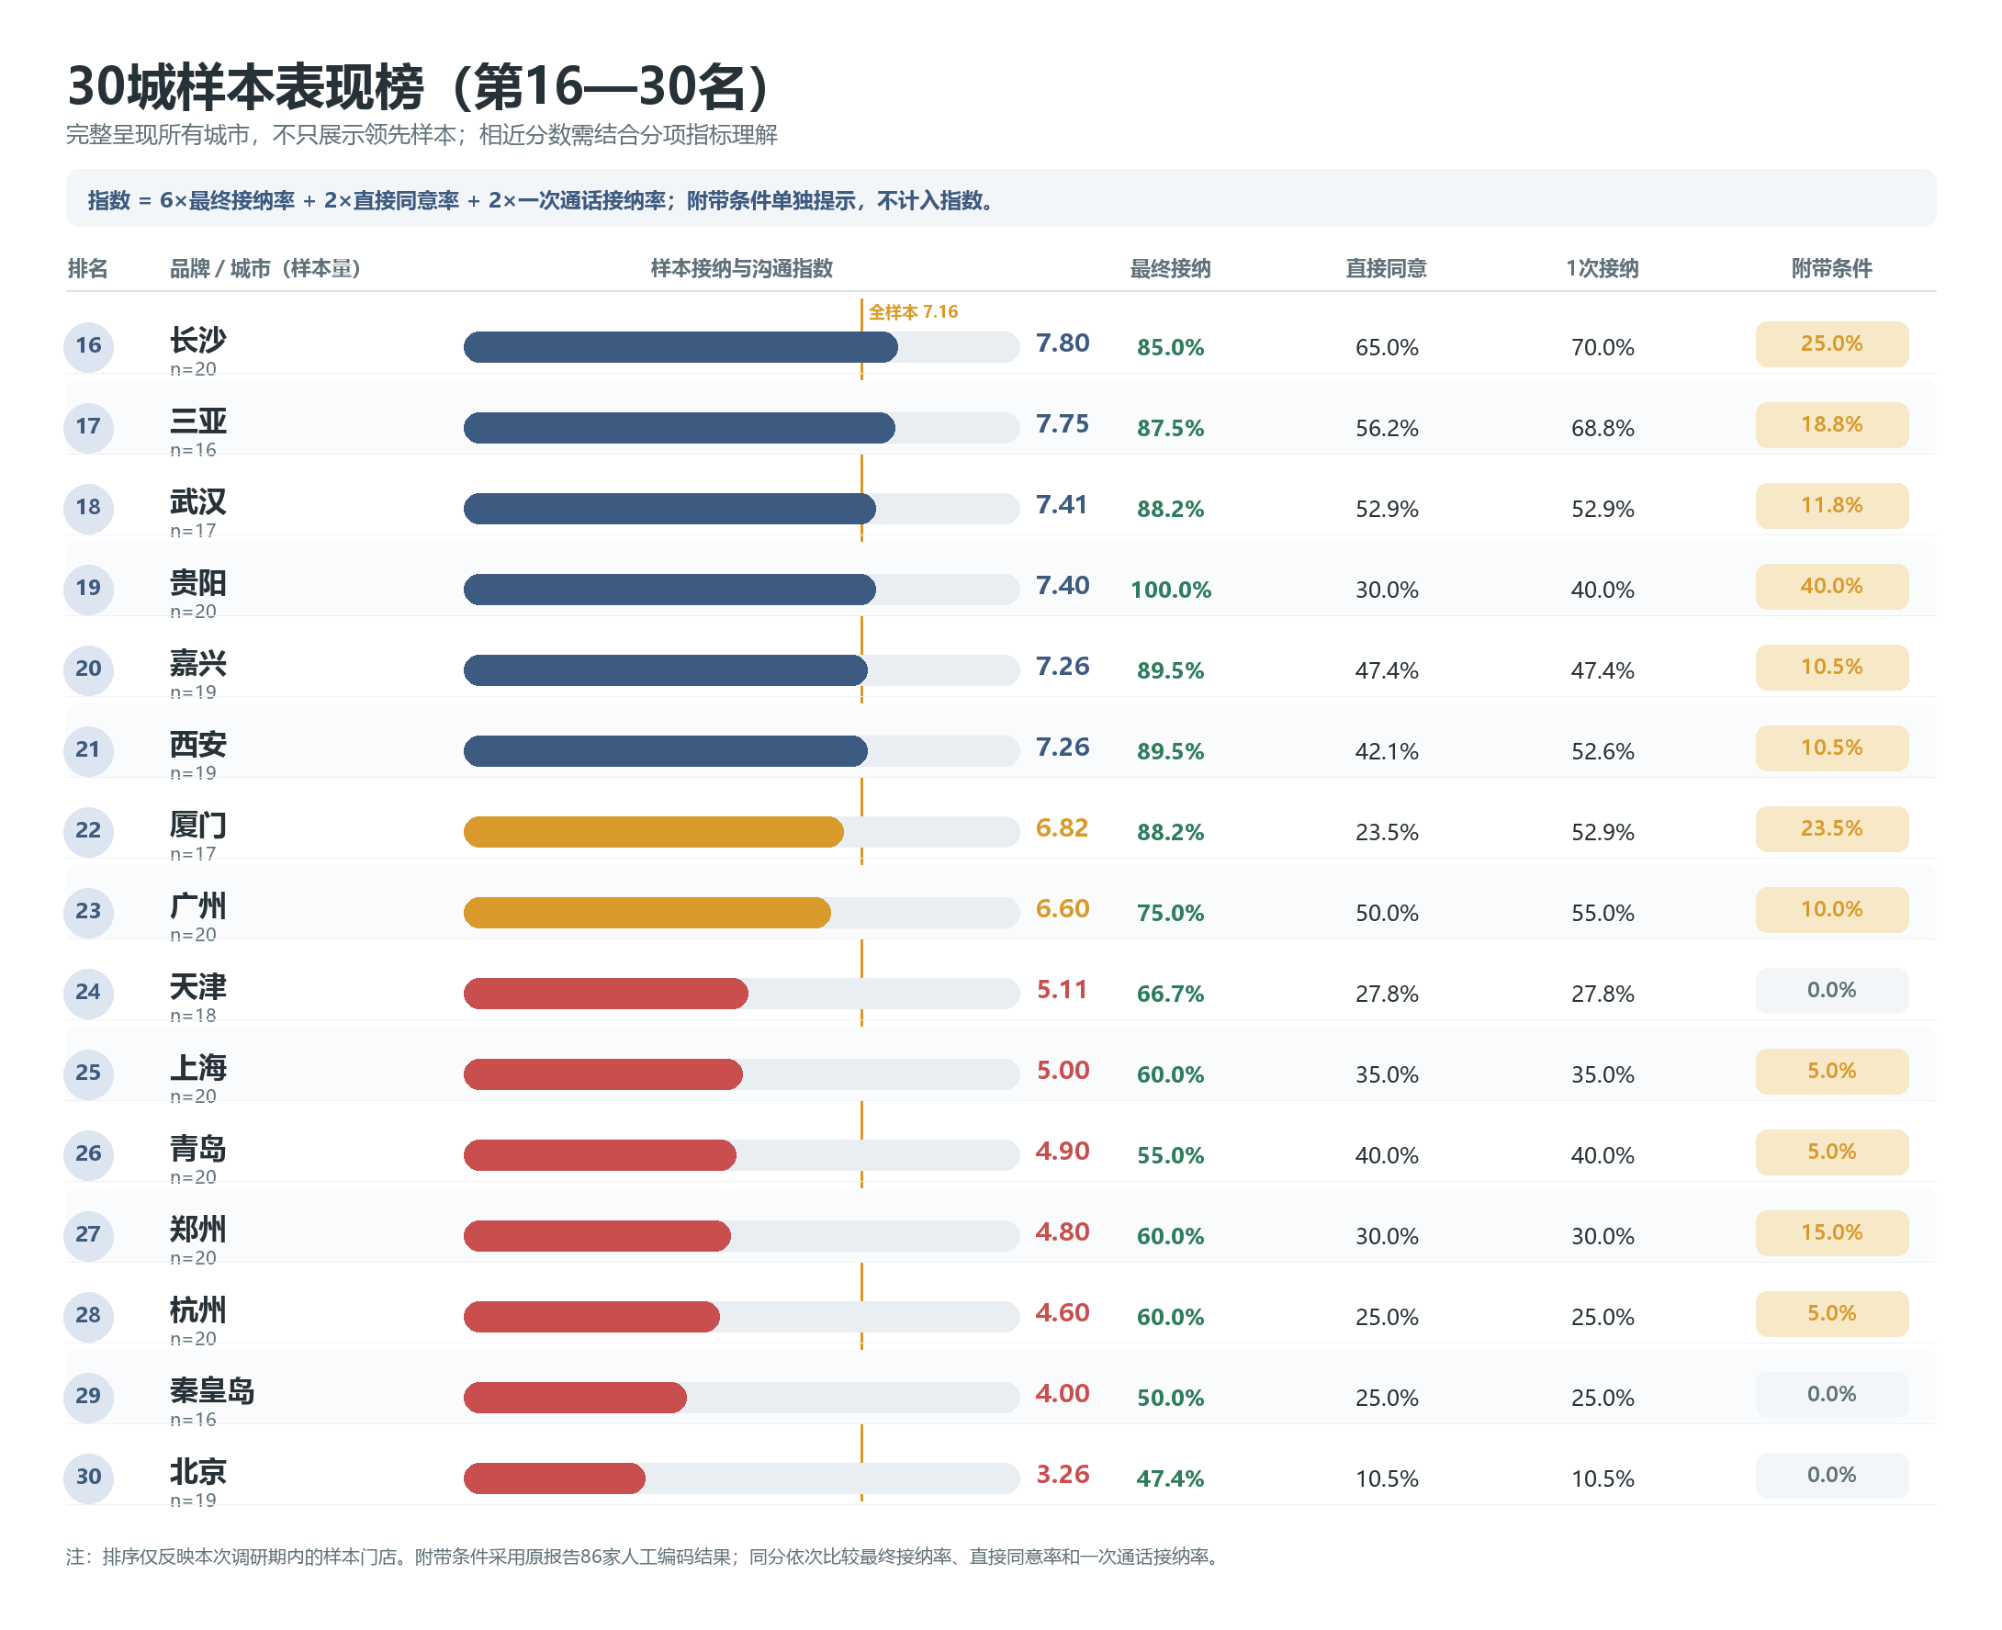
图8 30城样本接纳与沟通表现排行（第16—30名，各城市n=15—20家）
北京、秦皇岛和杭州位于本次城市样本末三位。北京19家样本中有10家最终拒绝，最终拒绝率为52.6%；秦皇岛16家中有8家，最终拒绝率为50.0%；青岛最终拒绝率为45.0%。杭州20家中有8家最终拒绝。以上结果对应每城15—20家的调研样本。
为何北京、秦皇岛和杭州会在城市排行中垫底，这也是研究团队想不出来的原因，按道理来说北京作为全国政治中心，秦皇岛作为旅游城市，杭州作为新一线城市，无论是遵守法律法规，还是吸引游客设定的友好政策都不应该造就如此结果。这有待研究团队的进一步研究和分析。

（五）同品牌门店差异与样本解释
同一品牌内部同样可能给出不同答案。以全季为例，58家门店中，46家第一轮明确同意，5家进一步沟通后同意，另有7家最终拒绝。这说明，即使是表现很好的全季，也可能会让导盲犬使用者触发拒绝入住答复，门店之间的差异，当事接待的具体员工对导盲犬使用者的入住体验影响非常大。
城市之间的差异还与调查时间和样本构成有关。北京、上海等城市在较早批次接受调查，其余城市在后续批次调查，两批覆盖不同门店，期间的社会情境（发生了导盲犬使用者自媒体博主被酒店拒绝入住之后的视频大火引发全网热议）也有变化。这些因素都可能影响城市之间的表现差异。

七 研究发现小结
研究发现，导盲犬使用者入住酒店的时候往往遇到三重障碍：
第一重障碍是拒绝接待。46家门店在第一轮直接拒绝，47家经过进一步说明、等待或请示后仍然拒绝。
第二重障碍是沟通负担。187家门店需要2次及以上独立通话，占33.5%；部分只记录1次通话的样本，也经历了解释、等待或内部确认。
第三重障碍是附带条件接纳。86家门店提出额外收费、免责、房间安排或活动范围限制，占全部样本的15.4%，占最终接纳门店的18.5%。
在和接近一半的酒店沟通的时候，导盲犬使用者会进行反复的解释和等待回电，即使最终确认入住，也可能会附带很多其他的附带条件，比如宠物付费，比如押金。这一切都不会是普通的酒店住宿咨询者会经历的。
对导盲犬的接纳度在品牌和城市样本之间也会存在差异。汉庭和全季位列品牌样本前两位，但汉庭最终接纳率更高，全季更常在第一次联系时明确接纳；重庆和昆明样本均未出现最终拒绝。
但如前所说，这也并不能构成导盲犬使用者出行之前的有效指南，落实到具体的门店和接待人员，他们面对导盲犬的态度对于使用者来说是未知的，仍然是一个黑箱。

第二章 原因分析
那为什么国家法律对导盲犬入住酒店等公共场所有规定，导盲犬使用者在实际生活中的感受还是如此糟糕呢？
是哪一个环节出现了问题呢？研究团队成员的住宿经验及与使用者的交流表明，许多视障者能够依靠导盲犬、盲杖或空间记忆独立完成出行和入住。清楚的方向、设施位置和按需引导，有助于他们使用陌生环境。携带导盲犬或需要环境信息，并不意味着住客无法独立入住。
但在电话咨询中，一些门店却把导盲犬当作普通宠物，或先怀疑视障者能否独立行动；另一些门店需要逐级请示才能作出答复。
结合研究团队的电话记录、预订平台标注、集团公开材料和客服回复，我们可以进一步分析国家法律的规定在酒店业的接待规则链条中是如何传递的、酒店一线人员是如何理解导盲犬使用者的住宿需求的，以及使用者收到的来自酒店方的拒绝、反复沟通和附带条件是如何形成。

一 制度与信息传递

（一）集团接待规则
导盲犬使用者在预订酒店前，通常需要确认三个问题：预订页面是否明确说明可以携带导盲犬；集团是否制定适用于各门店的统一规则；入住时需要提供哪些证件或证明材料。
表1 各品牌导盲犬入住的准入要求与查验标准
集团名称与电话 | 品牌 | 入住规定 | 具体要求
华住集团  4008121121 | 汉庭、全季 | 预定页书面规定：允许携带服务型宠物（需提前联系门店） | 预定页书面规定：携带有效的宠物证件和疫苗接种证明，不收取清洁费
锦江集团  4008209999 | 维也纳、七天、锦江之星、麗枫 | 总部文件书面规定：不允许不接待导盲犬；不得拒绝入住 | 总部文件书面规定：导盲犬使用者需配合提供导盲犬证和疫苗接种证明
首旅集团  4008203333 | 如家 | 客服回应：不拒绝入住，无法提供纸质材料，门店拒绝可以由客服联系和协调 | 客服回应：导盲犬需要配合证件核验，需要佩戴工作鞍、导盲鞍，酒店员工需要查看导盲犬免疫证明和残疾人证
格林集团  4006998998 | 格林豪泰 | 客服回应：协助特殊人群入住（无明确条例） | 客服回应：协助特殊人群入住（无明确条例）
东呈集团  4007007899 | 城市便捷 | 客服回应：没有相关硬性规定，提前联系门店询问，以具体门店为准 | 客服回应：没有相关硬性规定，提前联系门店询问，以具体门店为准
尚美数智集团  4006456999 | 尚客优 | 客服回应：没有相关硬性规定，以具体门店为准 | 客服回应：没有相关硬性规定，以具体门店为准
由列表可知：
华住集团在预订页面提供了允许携带服务型动物、需要提前联系门店的书面说明，并明确不收取清洁费。锦江集团总部文件要求旗下门店不得拒绝导盲犬入住，也列出了需要查验的证明。
首旅集团客服表示如家门店不应拒绝，并可在门店拒绝时协调，但无法提供统一书面材料。格林、东呈和尚美数智集团缺少明确的统一规则，更多表示协助或由具体门店决定。
那些具备明文规定的酒店集团会传递出一种友善的态度给到导盲犬用户，这种明文规定也会为前台处理需求，以及不同门店统一执行提供依据。

（二）公开信息与渠道传递
总部规定需要经过公开、平台标注、客服解释和门店执行，才能转化为消费者可以获得的服务。信息传递从三个方面观察：
预订平台有没有明确标注；
总部规则是否具有统一约束力；
客服能否说清需要查验的材料。
图9把平台标注、总部接待规则和查验要求分开呈现。总分越高，消费者和门店越容易从不同渠道获得一致信息；分数越低，信息缺失、渠道矛盾或门店临时决定的情况越多。完整计算规则列于附录的“品牌政策信息清晰度评分”。
以汉庭为例，平台标注原始均值为0.24，按阈值换算为2分；总部接待规则2分，查验要求1分，合计5分。总分反映集团政策及公开信息的清晰程度。
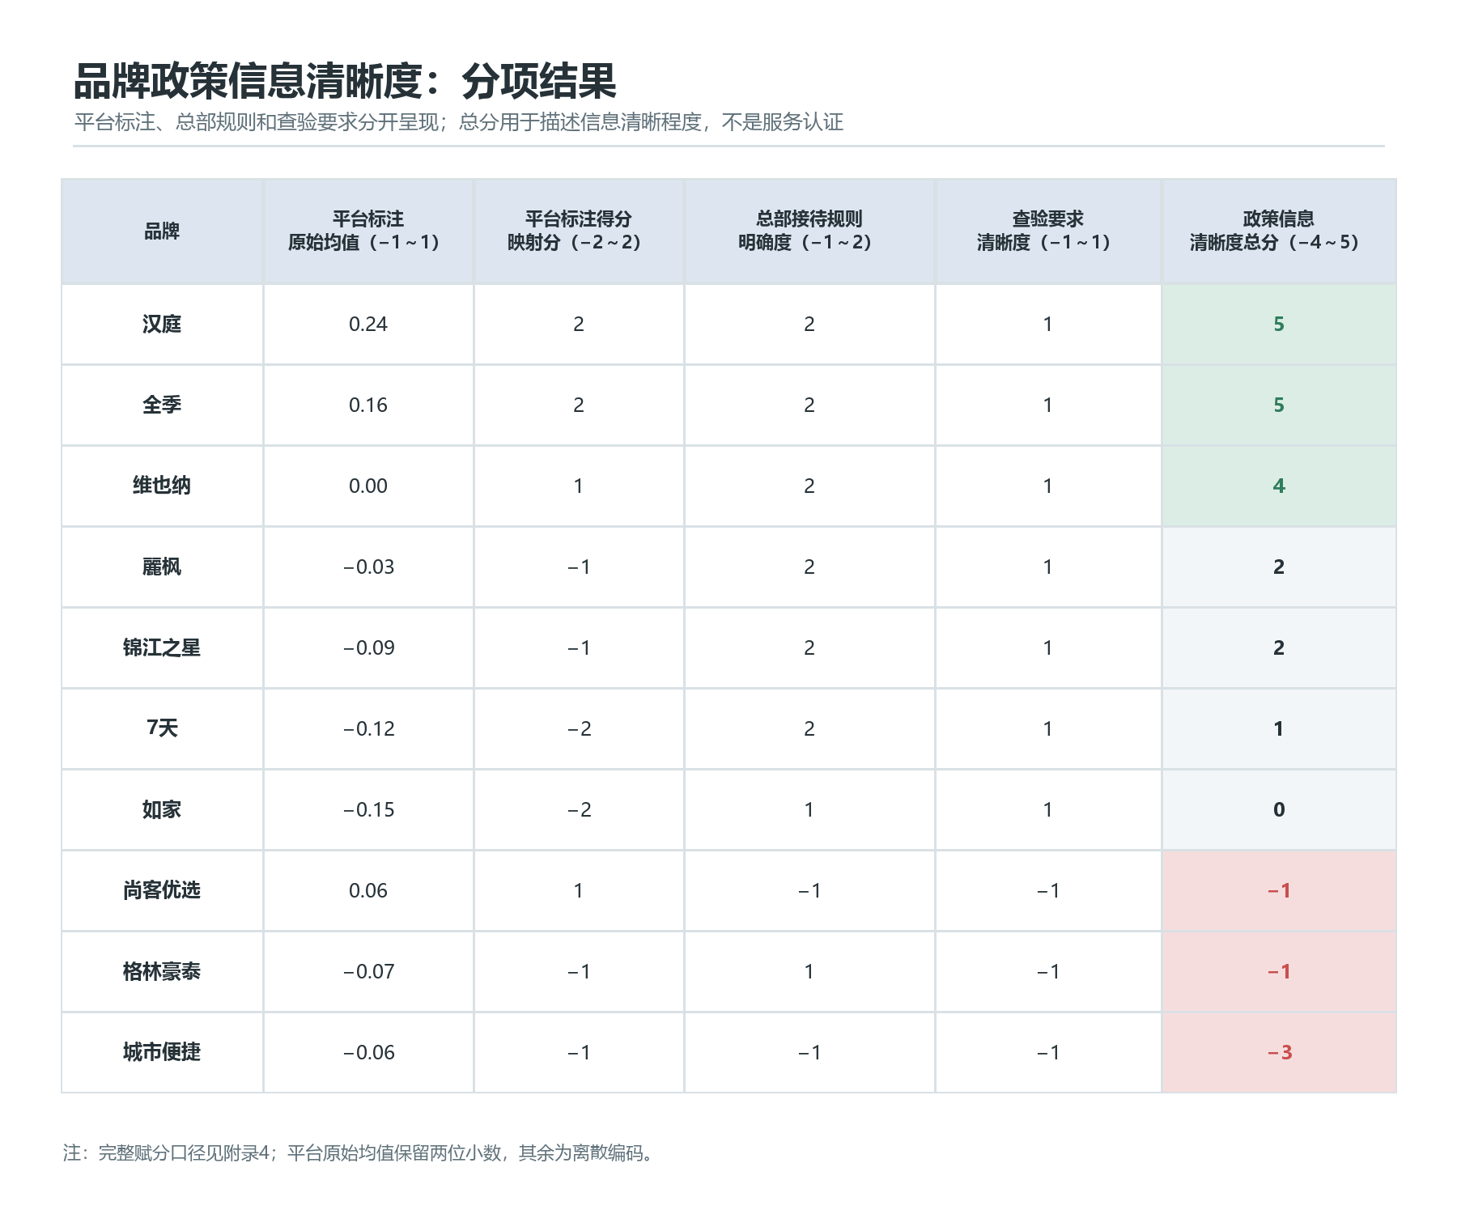
图9 品牌政策信息清晰度构成与得分（n=10个品牌）
汉庭和全季均得到5分，说明其集团规则和查验要求相对明确，预订平台也有一定程度的落实。但两者的平台标注原始均值距离满分仍较远，部分门店仍存在信息缺失或拒绝性标注。
锦江集团旗下维也纳、7天、锦江之星和麗枫适用相同的总部规定，得分差异主要来自预订平台。集团制定规则后，仍需把规则完整传到各品牌和门店页面。
如家客服表达了协助意愿，也能说明查验要求，但总部层面的强制性书面规则不足，更多依赖个案协调；其平台标注原始均值为−0.15，在10个品牌中最低。
尚客优选、格林豪泰和城市便捷整体得分为负，主要问题是总部规则不够明确、查验标准缺失。门店自主判断空间越大，答复越容易因门店或员工而异。

（三）客服与门店执行
总部客服是消费者预订前确认政策、遭遇门店拒绝后寻求帮助的重要渠道。客服能否识别导盲犬问题、说明所需材料并协调门店，直接影响规定能否转化为服务。
图10比较客服在政策熟悉度和主动回应方面的表现，评分对象是客服理解和传达规则的能力。完整规则列于附录的“集团客服政策熟悉度评分”。
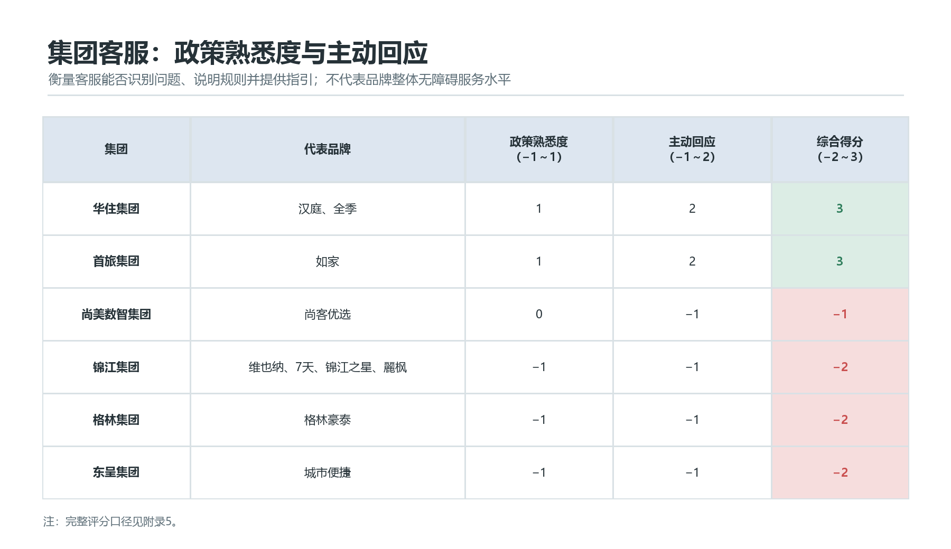
图10 集团客服的政策熟悉度与主动回应得分（n=6个集团）
华住集团和首旅集团均得到3分，说明其客服能够较快识别问题，并主动或较完整地说明相关要求。尚美数智集团为−1分；锦江、格林和东呈集团均为−2分。
得分较低的集团不同程度出现查不到规则、无法说明统一标准、推回门店决定或将导盲犬与普通宠物混淆的情况。部分客服认可门店给出的拒绝理由，没有继续协调。当总部也无法提供依据时，消费者既要说服门店，又要向客服解释导盲犬的法律和服务属性，这一种极大的阐释性成本。

二 一线认知与风险判断
当一线员工不知道清晰的规则，没有得到相关的培训和授权不足时，其更容易依据对犬只和视障者的日常刻板印象作出判断。考虑到卫生、噪音、安全、财产损耗、其他住客反应，以及视障者能否独立入住，他们大概率会做出拒绝或者提出附加条件。
按拒绝理由占比计算，在样本统计中，围绕导盲犬的担忧合计占84.5%，围绕视障者本人的担忧占15.5%。门店可能把导盲犬识别为协助视障者独立出行的工作犬，也可能把它当作普通宠物，并据此判断接待风险。
表2 酒店对导盲犬及其使用者的担忧与拒绝理由
担忧方向 | 拒绝理由 | 频次 | 电话覆盖率 | 拒绝理由占比
导盲犬 | 宠物化理解 | 364 | 40.9% | 27.1%
导盲犬 | 卫生问题 | 175 | 19.6% | 13.0%
导盲犬 | 噪音问题 | 171 | 19.2% | 12.7%
导盲犬 | 客诉压力 | 161 | 18.1% | 12.0%
导盲犬 | 财产损耗 | 114 | 12.8% | 8.5%
导盲犬 | 安全问题 | 106 | 11.9% | 7.9%
导盲犬 | 空间不适配 | 45 | 5.1% | 3.3%
视障者 | 独立入住能力存疑 | 183 | 20.5% | 13.6%
视障者 | 管理导盲犬能力存疑 | 25 | 2.8% | 1.9%

（一）把导盲犬归入普通宠物
将导盲犬按照普通宠物理解是最常见的理由，共出现364次，电话覆盖率为40.9%，占全部拒绝理由的27.1%。部分工作人员会直接回答“酒店不让宠物入住”，甚至反问“导盲犬就不是狗吗？”另有门店表示：“我们这就不允许带宠物。”
在合肥7天火车站地铁站店，一位咨询者说明自己需要携带导盲犬。前台按宠物回应并提出押金，他纠正导盲犬的工作属性，再问是否仍要押金、金额多少，以及还有没有其他要求。前台没有继续回应，而是直接挂断了电话。
卫生、噪音和客诉压力的电话覆盖率分别为19.6%、19.2%和18.1%。门店会担心掉毛、异味、大小便、夜间叫声，或其他住客投诉和差评。财产损耗和安全问题的电话覆盖率分别为12.8%和11.9%，相关担忧有时会转化为额外押金、清洁费、佩戴嘴套或不得进入部分区域等附加条件。电话中出现过“会不会在房间里面拉？”“怕影响到别的客人。”“如果引起客人投诉，给我们差评怎么办？”等询问和顾虑。

（二）对视障者独立入住能力的误判
围绕视障者本人的担忧占比较低。部分门店会反复询问是否有人陪同，怀疑视障者能否独立办理入住、在陌生空间中行动，或者能否管理导盲犬。“你有陪同的人一起吗？”和“我们台阶比较多，怕你一个人不方便。”反映了这类判断。
空间不适配理由的电话覆盖率为5.1%。一类门店把导盲犬理解为需要寄存或单独安置的动物，以“没有存放宠物的地方”为由拒绝；另一类门店不了解视障者的实际入住需求，进而想象其需要复杂的空间和人员支持。围绕安全的顾虑中，还有门店反复询问“导盲犬会不会咬人”“要不要加一个嘴套”，或要求“不要让它上床”“不要让它乱跑”。

（三）实际需求通常是清楚的信息和按需引导
研究团队成员及参与交流的使用者提到，常见需求是清楚、具体、可以直接使用的环境信息，例如前台到电梯的方向、空调开关的位置、卫生间布局，以及房间内主要设施的摆放。工作人员可以直接询问住客需要哪些说明或引导，让住客根据自己的行动习惯作出选择。
台阶、错层、复杂走廊或房间布局确实可能影响行动，但障碍还可能来自门店没有提供必要说明、按需引导和可预期的服务流程。办理入住时简要介绍公共空间和客房设施，或者在住客需要时提供一次性引导，可以减少陌生环境中的不确定性，也能帮助门店准确判断接待需求，但有的时候，当导盲犬使用者告诉门店这些需求的时候，可能会吓坏工作人员，因为这正好符合了他们的刻板印象。

三 三类服务结果的形成机制
制度和认知因素相互影响。集团规则不清、渠道信息不一致和一线授权不足，会增加员工临时判断的空间；员工对导盲犬的宠物化理解和风险判断，也会影响门店是否拒绝、反复确认或提出附带条件。

（一）最终拒绝的形成
门店直接套用普通宠物禁入规则时，咨询可能在第一步终止。消费者解释导盲犬的工作属性后，拒绝理由还可能转向卫生、噪音、安全、其他住客反应和视障者能否独立入住。
拒绝理由会不断变化，不会随着咨询者说明工作犬属性或出示规定结束争议。因为门店就是完全不想接待，拒绝沟通，不在乎是否违反法律。

（二）多轮沟通的形成
前台没有明确规则或授权时，往往需要向值班经理、店长或总部客服逐级确认。消费者需要等待、再次致电，或者向不同工作人员重复解释同一需求，直到最终获得同意。
客诉压力经常成为导盲犬使用者与酒店沟通难以达成共识的原因。消费者无法替所有其他住客保证不会介意或投诉，门店便可能仍然拒绝接待。消费者有时还要说明导盲犬依法进入公共场所的依据，或承诺在现场帮助酒店向其他住客解释，酒店应承担的说明和协调工作再次转移给了消费者。

（三）附带条件的形成
部分门店没有直接拒绝，而是通过额外押金、清洁费、免责协议、特定房型或活动范围限制处理担忧。这些安排把门店对卫生、安全和客诉的不确定性转化为消费者额外承担的费用、承诺和限制。

四 原因分析小结
电话咨询记录、预订平台标注、集团公开材料和客服回复共同呈现了接待中的责任分工问题。集团规则或公开信息不明确时，前台难以直接答复，总部客服也可能把决定推回门店，消费者便需要在不同渠道之间继续询问和解释。
品牌和集团得分反映本次样本中的规则清晰度、客服熟悉度和答复表现。对使用者而言，这些差异体现为能否查到规则、咨询谁能够解决问题，以及已经说明的需求是否还要重新解释。
一线人员把导盲犬归为普通宠物，或未了解住客的实际需要便推定其无法独立入住，会进一步增加拒绝和附加条件。集团应提供清楚的规则和授权，门店应查明需求并负责内部协调。这样，消费者才能把精力用于安排住宿，而不必同时承担向前台、管理人员和客服反复说明接待依据的工作。
其实这类能力并不只用于导盲犬接待。老人、儿童、临时受伤者以及遇到突发情况的普通住客，同样需要准确的信息、清楚的责任分工和可以执行的服务流程。

第三章 改进建议
围绕电话调研中发现的顾虑与障碍，研究团队结合成员自身使用导盲犬的住宿经历、日常社群交流，以及与导盲犬使用者开展的单独交流、咨询和焦点小组讨论，形成了一份面向酒店及其他相关方的改进建议。
残疾人携带导盲犬入住酒店，酒店提供便利这其实是基本底线，也并没有操作难度，只是因为在此之前社群的默会知识没有形成集体共识，导致相关的服务人员对导盲犬、导盲犬使用者的需求不了解，从而导致相关法律要求无法落实为一线服务。
此次改进建议按责任主体展开。依法为残疾人携带导盲犬等服务犬提供便利是包括酒店业在内的公共服务部门的基本底线；信息公开、流程标准化、员工培训和按需引导属于社会服务改进。

一 合规底线与行动优先级
拒绝接待、无依据的额外收费以及相互矛盾的政策信息，应优先纠正；培训、监督、平台功能和公众沟通可以按责任主体持续完善。
责任主体 | 当前问题 | 优先动作
集团总部 | 集团与门店答复不一，纠正结果未传到接待岗位 | 统一接待、收费和查验规则；总部协调后明确门店执行责任，并核查确认结果的交接。
酒店门店 | 反复来电，材料和费用未说清，到店需重新确认 | 首次接听人联系当班负责人，约时主动回复；一次说明材料和安排，完成预订交接；按住客需要提供引导。
预订平台 | 服务犬与宠物混标，页面和门店口径不一 | 单列服务犬信息，同步集团政策；收到差异反馈后核验并更新页面。
公共部门 | 操作与执法边界不清 | 发布操作指引、典型案例和评价标准。
公众与行业组织 | 认知与共处规则不足 | 开展科普，支持残障者参与评估和服务共创。

（一）法律依据与适用范围
《中华人民共和国残疾人保障法》第五十八条规定，盲人携带导盲犬出入公共场所应遵守国家有关规定；《无障碍环境建设条例》第十六条进一步要求公共场所工作人员按照国家有关规定提供无障碍服务。
《中华人民共和国无障碍环境建设法》第四十六条明确，公共场所经营管理单位应当为残疾人携带导盲犬、导听犬、辅助犬等服务犬提供便利。酒店应据此为住宿和公共空间服务建立可查询、可执行、可监督的接待规则。
《中华人民共和国消费者权益保护法》第十四条保障消费者人格尊严，第十六条要求经营者履行法定和约定义务，第二十六条对格式条款中的不公平、不合理安排作出限制。针对导盲犬统一追加押金、清洁费、免责协议或隔离性房型时，应审查是否有具体事实依据，是否适用与普通住客相同的规则，以及是否增加了消费者本不应承担的责任。

（二）优先减少拒绝和反复确认
调研中，33.5%的有效反馈门店需要2次及以上独立通话；另有40.3%的门店被记录为“沟通后同意”或“沟通后拒绝”。部分门店还需要转接经理、店长或其他管理人员确认。统一规则、明确授权和限时反馈，可以直接减少消费者与前台员工的重复沟通。
酒店可以公开已经落实的服务政策、员工培训和抽查结果。对外传播应与官网、平台、客服和门店的实际执行一致，个别门店的接待案例按单店表现呈现。

（三）降低重复沟通和现场不确定性
558家有效反馈门店中，97家最终由经理、主管或店长等管理人员回复。团队成员和社群伙伴的住宿经历还表明，电话中得到同意后，到店仍可能需要重新解释或等待确认。门店应把已经确认的接待答复交接给负责到店办理的员工：确认了哪些事项、由谁确认、有疑问时联系谁，都应能够查询。住客到店后，工作人员据此办理，尚未明确的事项由酒店内部核实。

二 酒店集团总部
集团总部负责制定统一规则、向各渠道提供准确信息，并监督客服和门店执行。总部规则模糊或更新不同步时，门店只能临时判断，同一品牌便可能出现不同答复。

（一）制定并公开统一的服务犬接待政策
酒店集团应在总部制度中明确导盲犬与普通宠物的区别，建立适用于所有门店的服务犬接待规则，写清预订、入住、证件核验、收费、客诉和异常情况的处理原则。政策应通过官方网站、官方App、客服中心和门店内部系统同步发布。
集团还应统一价格、押金和房型规则，取消针对导盲犬使用者的额外收费、无依据的免责协议、隔离性房型安排和活动范围限制。门店不得另行设立与总部政策冲突的条件。

（二）把规则传到客服和门店
集团应开发简明、可检索的培训材料，纳入入职培训和定期复训。内容至少包括导盲犬的法律地位和工作犬属性、常见接待问题、前台处理流程、与视障旅客沟通的基本礼仪，以及客诉和异常情况的上报处理流程。
客服知识库、门店操作手册和培训材料应使用同一版本。规则更新时，应明确生效日期、适用门店和旧版本停止使用的时间，确保官网、客服和门店同步更新。

（三）建立监督申诉和纠错机制
集团可通过定期抽查，客户反馈检查门店执行情况。客服中心应统一受理并协调门店拒绝服务犬入住的投诉，不应再次要求消费者自行与门店协商。对于依法接待导盲犬却受到不合理客诉并被内部追责的门店或员工，应提供复核和申诉渠道。

（四）公开可核验的改进结果
集团完成规则发布、人员培训和门店抽查后，可以对外说明服务承诺、适用范围和查验要求。传播内容应以可核验政策和持续抽查结果为依据，不应把履行法定义务描述为只向少数顾客提供的额外优待。
检查标准：官网、官方App、客服知识库和门店手册使用同一规则；抽查门店能够直接查到政策；投诉有统一受理、转办和复核记录。

三 酒店门店
酒店门店直接面对消费者，重点是首次答复、内部上报处理、入住引导和现场协调。门店不需要自行解释全部法律问题，但必须知道到哪里查规则、由谁作出决定，以及如何把结果反馈给消费者。

（一）实行首次接听负责和限时确认
门店应把导盲犬入住咨询纳入前台标准流程。能够当场确认的，直接说明接待政策、必要查验材料及收费和房间安排；无法当场确认的，由首次接听员工联系当班负责人，与咨询者约定反馈时间并主动回复。答复应把已确认和仍需核实的事项说清，避免只给出可以入住的结论，却把证件、费用等问题留到下一次电话。住客确定预订后，将必要的接待信息纳入内部交接，让实际接待人员能够查到。

（二）明确当班负责联系人
每个运营时段都应有清楚的上报处理流程。值班经理、店长或集团客服可以承担最终确认责任，可由现有岗位承担，无需另设专岗。排班和通讯录应标明当班联系人，前台能够在需要时及时联系。

（三）提供按需且不过度的合理便利
办理入住时，工作人员可以询问住客是否需要介绍前台到电梯的方向、客房布局、空调开关和卫生间设施，或是否需要一次性引导。服务应以住客表达的需求为准，不预设视障者无法独立行动，也不把普通宠物用品作为导盲犬入住的默认配置。
门店如设有适合导盲犬短时活动或排泄的安全区域，可以在使用者需要时告知位置。合理便利不应附加额外收费，也不应成为限制导盲犬进入酒店公共空间的替代安排。

（四）处理其他住客需求时优先调整环境
其他住客表示恐惧、存在过敏情况或提出其他实际需求时，门店应根据双方情况调整座位、房间、楼层或动线，不应直接要求视障者及导盲犬退出依法可以使用的公共空间。工作人员应负责解释服务犬的工作属性和共处原则，不把说明责任交给导盲犬使用者。

（五）减少个人信息留存和暴露
入口、前台或公共区域可以设置简明的服务犬接待提示，但不应在客房门口或楼层公开住客房号和残障信息。证件信息仅按适用规定用于本次核验，不得允许无关人员查看，也不应在后台添加与服务无关的特殊标签；确需留存时，应说明用途、期限并取得必要授权。
检查标准：前台知道查询路径和当班联系人；无法当场确认时由门店回访；不额外收费、不设置无依据限制；引导和信息说明由住客按需选择。

四 预订平台
预订平台是消费者在致电门店前获取信息的主要渠道。服务犬信息缺失、与宠物政策混在一起，以及集团和门店页面相互矛盾，是当前平台环节的主要问题。

（一）将服务犬与普通宠物分开标注
平台应在宠物政策之外设置独立的服务犬信息字段，明确酒店是否接待导盲犬等依法应当提供便利的服务犬、是否需要提前联系，以及核验要求来自哪个政策主体。页面应给出消费者可以据此判断的明确信息，删除“政策不详”“以门店为准”等笼统表述。

（二）建立集团政策同步和冲突校验
酒店集团更新政策后，应向平台提供统一、结构化的信息；平台应记录更新时间和适用范围。当集团政策、品牌页面和门店页面出现冲突时，平台应提示酒店核对，并在确认前向消费者说明信息状态。

（三）提供查询筛选和错误反馈入口
平台可以提供服务犬政策的查询或筛选功能，并设置明显的错误信息反馈入口。消费者反映页面标注与门店答复不一致时，平台应记录问题、通知酒店核验并更新结果。
检查标准：服务犬信息设置独立字段；集团、品牌和门店页面能够追溯同一政策来源；错误反馈有处理状态和更新时间。

五 公共部门
导盲犬入住酒店的权利已有法律依据，但“提供便利”在收费、查验、客诉和现场调整中的适用边界仍需要更明确的操作指引。市场监管、文化和旅游、残联及其他相关部门可以从执法、行业标准和投诉处理三个方面推进。

（一）细化执法指引并发布典型案例
相关主管部门可就《无障碍环境建设法》第四十六条中“提供便利”的具体内涵出台操作性指引，说明拒绝导盲犬入住、附加押金或清洁费、以客诉为由限制服务等情形的判断因素。定期发布行政执法典型案例，可以帮助酒店理解法律适用边界。

（二）将无障碍接待纳入监管和行业评价
可将酒店对导盲犬等服务犬的接待情况纳入行业检查、消费者权益保护评价或相关服务质量评价。接到投诉后，主管部门应按职责协调、调查或督促整改；对多次发生且拒不改正的违法行为，依法处理。

（三）支持残障社群参与政策评估
制定指引、培训材料和评价标准时，可以邀请视障者、导盲犬使用者、残障组织、酒店从业人员和平台企业共同参与。参与不应停留在意见征集，还应包括试用、复核和发布后的效果评估。
检查标准：指引明确常见争议的判断因素；投诉有受理和处理路径；行业评价能够区分拒绝、附带条件和信息错误；残障者参与试用与复核。

六 公众与行业组织
公众认知会影响酒店处理客诉和共处需求，行业组织则可以帮助不同集团形成较一致的规则和培训材料。两类主体的任务不同：公众遵守与工作犬相处的基本原则，行业组织负责传播准确信息并推动共同标准。

（一）了解导盲犬的工作属性 尊重使用者的平等使用权
导盲犬经过选育、社会化、专业训练，以及与使用者共同进行的训练，用于协助视障者安全出行。公众在酒店、商场、餐厅、交通场站等公共空间遇到佩戴导盲鞍的导盲犬时，应把它识别为正在工作的服务犬，而不是普通宠物。
训练使导盲犬的行为更稳定、可预期，但服务流程不应建立在“零风险”或“绝不发生意外”的承诺上。酒店应根据实际行为和具体需求处理卫生、安全与环境问题，适用与其他住客一致、基于事实的管理规则。
未获得使用者同意时，不应抚摸、喂食、呼唤、逗弄或故意接近导盲犬，也不应牵拉导盲犬、阻挡其行进路线或干扰其工作。存在恐惧、过敏或其他实际需求时，可以向酒店提出环境调整请求，但不应要求酒店驱赶、限制或区别对待视障者及其导盲犬。

（二）行业组织提供示范文本并组织共同评估
酒店和旅游行业组织可以汇总法律要求、门店经验和残障者反馈，形成服务犬接待示范文本、培训要点和客诉处理原则，供不同规模的酒店采用。示范文本标明适用范围和更新日期，倡议性内容与法律要求分开标注。
行业评估应邀请导盲犬使用者和残障组织参与，公开评价方法、样本边界和整改进展。科普、培训和传播使用同一套基本术语，可以减少公众、平台和酒店之间的概念混淆。
检查标准：公众科普说明工作犬属性和相处原则；行业材料注明来源、适用范围和更新时间；残障者参与制定、试用和复核。
对使用者而言，可以感受到的改进是：预订时能够查到接待信息，提出需求后有人负责确认，到店后不必从头解释，确有需要时能够获得合适的引导。酒店应把规则查询、岗位交接和客诉协调纳入日常工作，让携带导盲犬的住客也能按普通住宿流程安排自己的行程。

附录

一 研究方法
各品牌样本为47—60家，各城市样本为15—20家。样本按照城市条件和平台排序筛选，未采用概率随机抽样；两个调研阶段覆盖不同城市，期间的社会情境也有变化。
调查记录调研期间样本门店的电话答复和处理过程。比例、排行和原因分析均对应调研样本，解释结果时需同时考虑各组样本量、调研时间和编码规则。

（一）调查对象与样本范围
研究团队在2023年11月至2024年1月、2025年6月两个阶段，对30座城市、10个经济型连锁酒店品牌开展电话咨询。原始表包含558家有效反馈门店和782次独立通话记录。
城市候选范围参考“全国文明城市”名单，并结合地理分布、人口规模、商业活跃度、旅游安全和区域覆盖选取30座城市。城市依据这些条件筛选，未采用概率随机抽样。品牌选择参考《2022中国酒店集团及品牌发展报告》中的市场占有率。
经济型连锁酒店价格相对亲民、门店覆盖广，更贴近视障者跨城住宿的实际需要；门店数量多、管理层级较长，也适合观察集团政策如何通过平台、客服等渠道传达，以及如何在门店执行。
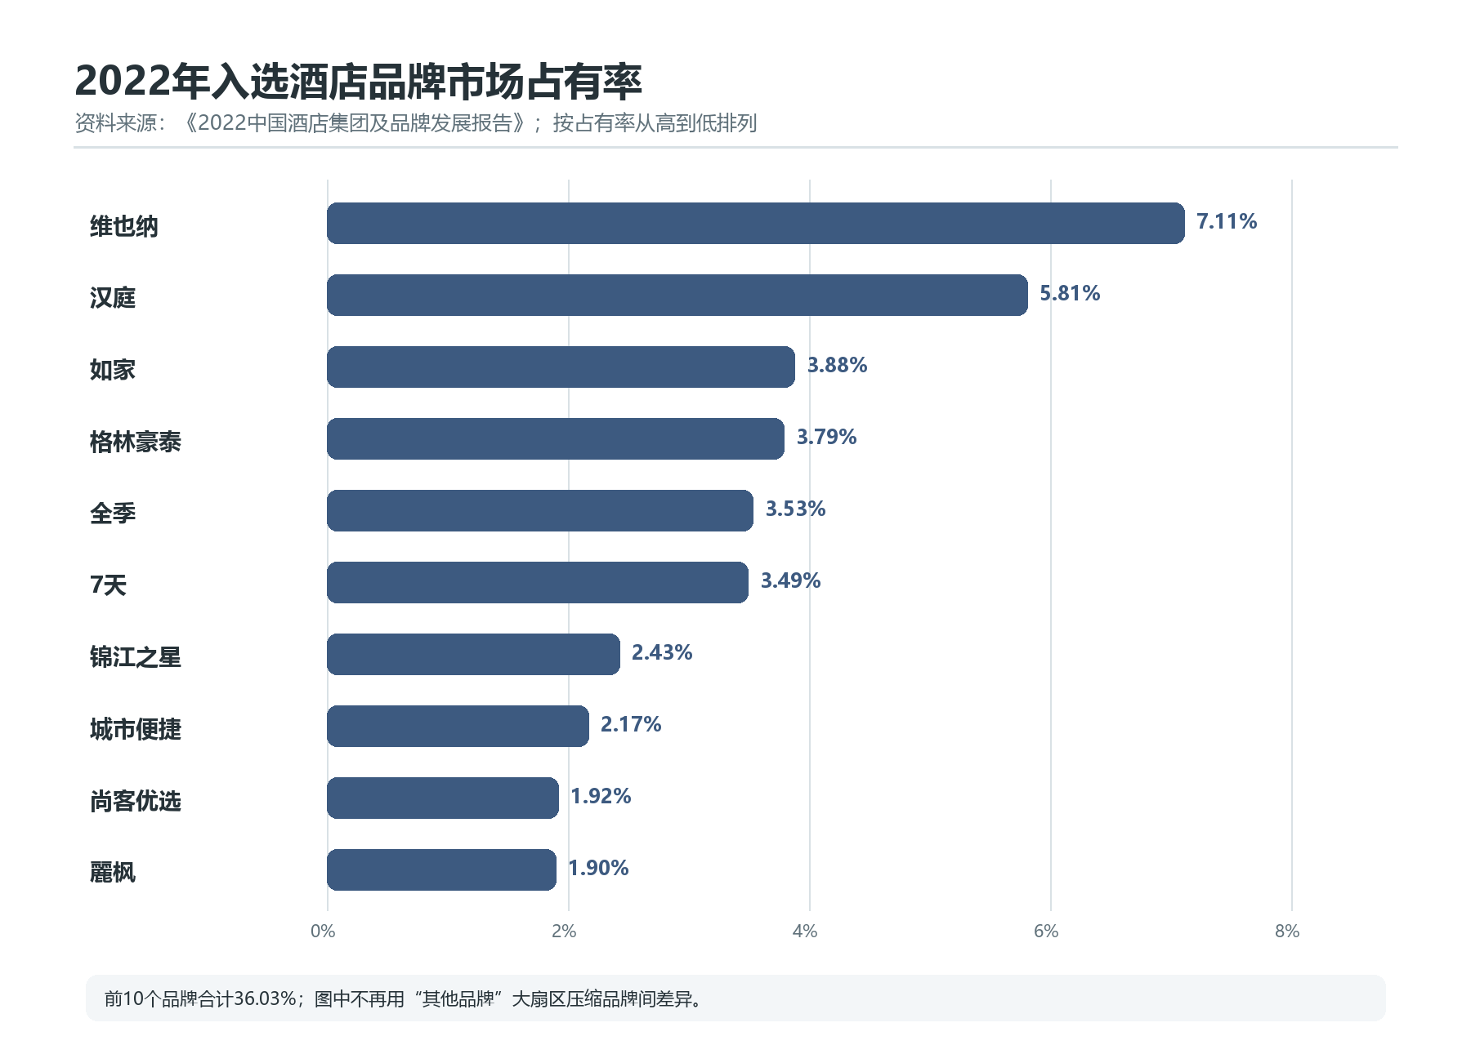
图11 2022年入选酒店品牌市场占有率（n=10个品牌）
门店选择参考携程旅行平台的“欢迎度排序”，原则上覆盖各城市目标品牌中排名前两位的门店；特定品牌不足两家时按实际存量纳入。品牌样本量为47—60家，城市样本量为15—20家。
表3 调研样本与电话沟通口径
项目 | 数量或范围 | 统计用途
研究范围 | 30座城市；10个品牌 | 用于城市与品牌分组比较，分项均标注样本门店数n
有效记录 | 558家门店；782次独立通话 | 门店数为总体比例分母；通话数用于沟通负担指标
咨询者身份 | 以导盲犬使用者身份咨询的门店428家；以代盲人朋友咨询身份联系的门店130家 | 用于说明情境，不混入结果指标
最终答复方 | 前台461家；管理人员97家 | 观察内部上报处理，不等同于实际决策人
注：“进一步沟通”与“独立通话次数”是两个不同字段，答复结果与电话往返次数分别统计。

（二）电话调研方法
研究团队的四名主要成员分别以导盲犬使用者或亲友的身份进行入住咨询。在第一轮电话沟通中，研究者介绍基本出行需求，并明确询问携带导盲犬是否可以入住，尽可能保留酒店前台接线人员在缺少额外提示时的自然反应，从而观察：
- 一线工作人员是否了解导盲犬的身份属性；
- 一线工作人员能否直接依据既有政策作出答复；
- 一线工作人员是否需要向上级请示。
当酒店前台明确表示拒绝或无法作出明确答复时，研究者会主动澄清导盲犬的属性及相关法律政策依据；必要时，请求与经理、主管或店长等管理人员沟通。
第二轮电话沟通中，如果酒店方仍然拒绝入住，研究者会继续询问并回应酒店拒绝的具体理由和担忧；必要时，直接请求与能够作出最终决定的管理人员沟通。
对于经过第二轮沟通后仍无法形成明确答复、或需要继续向内部请示的门店，团队成员会根据实际情况继续进行第三轮及后续电话联系，最终确认门店对导盲犬入住的答复及其说明的接待规则。
电话调研还记录了最终答复者的身份。消费者通常先接触前台，但遇到导盲犬能否入住、需要提供哪些证件等问题时，部分门店会转由经理或店长确认。记录最终答复者的身份，有助于理解酒店内部政策传达与一线执行之间的关系，也能呈现消费者承担的隐性沟通成本。
一般住客通常不需要在入住前反复致电确认，更少需要转接前台以外的工作人员才能获得明确答复。558家有效反馈门店中，461家由前台工作人员直接回复，占82.6%；97家转接至值班经理、主管或店长等管理人员后回复，占17.4%。
即使由前台直接回复，部分前台也可能先在内部询问店长或上级，再向咨询者反馈结果。按原始数据中的独立通话次数统计，187家门店需要2次及以上独立通话，占33.5%；另有225家门店的答复结果被记录为“沟通后同意”或“沟通后拒绝”，占40.3%。两项指标口径不同：前者记录独立通话次数，后者还可能包含同一次电话内的解释、等待或内部询问。消费者能否获得清晰、稳定的答复，不仅取决于酒店是否愿意接纳，也取决于相关政策是否传达到一线岗位、门店是否形成可执行的服务流程。

（三）调研时间与社会情境
本次调研在时间维度上跨越了19个月，呈现出明显的阶段差异。第一阶段调研开展于2023年11月至2024年1月，覆盖北京、上海、天津、郑州、秦皇岛、青岛、杭州7个城市，反映了门店在常规服务场景下的实际回应状态。第二阶段调研于2025年6月展开，涵盖了剩余23个城市。
第二阶段调研前，即2025年5月初，视障博主@诺子喵呜发布的“入住全季酒店遭拒”视频引发社会舆论。这一事件构成第二阶段调研的行业背景，也可能影响部分品牌和门店在电话咨询中的回应方式。后续电话咨询中，华住旗下汉庭、全季门店整体呈现出经沟通后可以接纳导盲犬入住的回应倾向。
两批样本覆盖不同城市，第二批处在相关事件引发公众讨论之后。两批调查属于两个横截面样本。两批结果的差异可能与城市构成、品牌门店分布及社会情境有关，不能作同一批门店的事件前后比较。
表4 两批城市样本与主要结果
批次 | 时间与城市 | 有效样本 | 直接同意 | 最终接纳 | 2次及以上通话
第一批 | 2023年11月至2024年1月；北京、上海、天津、郑州、秦皇岛、青岛、杭州 | 133家 | 37家（27.8%） | 76家（57.1%） | 59家（44.4%）
第二批 | 2025年6月；其余23个城市 | 425家 | 250家（58.8%） | 389家（91.5%） | 128家（30.1%）
注：批次归属根据两阶段城市范围确定。原始工作簿未设置单条通话日期字段；两批样本来自不同城市和门店，属于两个横截面样本。

（四）建议形成的经验依据
围绕电话调研中发现的顾虑与障碍，研究团队结合成员自身使用导盲犬的住宿经历、日常社群交流，以及与导盲犬使用者开展的单独交流、咨询和焦点小组讨论，形成面向酒店及其他相关方的改进建议。
团队成员的住宿经历和与使用者的交流，用于理解预订咨询与实际接待之间的问题，并为接待流程、按需引导和现场协调提供建议。门店接纳比例和排行依据电话调查记录计算。
正文电话案例按通话过程转述，咨询者以使用者本人或亲友身份开展调查，分别注明身份。案例编号对应录音整理台账，同一门店的多段通话按过程归并。本人身份咨询呈现其说明需求、追问和确认的行动；住宿经历、日常交流、单独咨询和焦点小组材料用于解释实际安排与现场接待。门店比例和排行依据558家有效反馈记录计算。

二 测评指标与编码规则

（一）沟通成本与排行指数
独立通话次数用于衡量导盲犬入住前的沟通成本。每次重新拨打电话，往往伴随再次说明情况、等待内部确认或联系负责人。这些过程增加了消费者获得明确答复的负担。
普通住客的预订通常可以在线完成，或只需一次电话确认。导盲犬入住需要多次致电时，额外的沟通负担由导盲犬使用者承担。
样本接纳与沟通指数由三个比例构成，均以相应品牌或城市的有效反馈门店数为分母。最终接纳率是最终同意入住的门店比例；直接同意率是第一轮明确同意入住的门店比例；一次通话接纳率是在一次独立通话内获得最终接纳的门店比例。
指数满分10分，计算公式为：
样本接纳与沟通指数＝6×最终接纳率＋2×直接同意率＋2×一次通话接纳率。
最终接纳率占6分，体现门店最终是否在电话中同意接待；直接同意率占2分，体现门店能否在第一轮沟通中明确同意接待；一次通话接纳率占2分，体现消费者能否在较少沟通下获得接纳。直接拒绝不计入一次通话接纳，迅速拒绝不获得沟通效率分。
直接同意记录答复类型，一次通话接纳同时要求仅有一次独立通话且最终接纳，两项指标分别计算。门店可能在一次通话内经过解释或请示后同意，也可能经过多次电话联系才给出最终答复。
品牌和城市分别按照这一公式计算得分并排序。附带条件不折算进指数，在榜单中单独列出。最终拒绝率、多次通话比例和附带条件比例分别补充说明接纳结果、沟通负担和入住条件。

（二）样本接纳与沟通指数计算规则
指数根据答复结果和独立通话次数计算；附带条件编码用于在排行榜中单独列示。答复结果与独立通话次数分别统计。
数据字段 | 记录内容 | 统计用途
答复结果 | 直接同意、沟通后同意、直接拒绝、沟通后拒绝 | 计算最终接纳率和直接同意率
独立通话次数 | 每家门店取得最终答复前的电话联系次数 | 计算一次通话接纳率；多次通话另行列示
附带条件编码 | 收费、免责、行为限制、房间安排和活动范围限制等 | 单独列示，不计入指数
附带条件处理｜86家附带条件接纳采用经人工复核的编码，单独列示，不计入指数。排序按未四舍五入分数；同分依次比较最终接纳率、直接同意率和一次通话接纳率。

（三）直接同意率与最终拒绝率
指标 | 计算方式 | 指标含义
直接同意率 | 直接同意门店数 ÷ 有效反馈门店数 | 数值越高，说明本次样本中越多门店能够在第一轮沟通中明确接纳，前置沟通负担相对较低。
最终拒绝率 | 最终拒绝门店数 ÷ 有效反馈门店数 | 数值越高，说明本次样本中最终在电话中拒绝接待导盲犬使用者的门店比例越高。

（四）附带条件接纳编码
条件类型 | 门店数量 | 比例 | 判断标准 | 示例表达
额外押金或清洁费 | 50家 | 58.1% | 门店要求导盲犬入住额外缴纳押金、清洁费，或将导盲犬入住套用宠物收费规则，收费200-500元不等 | “要交押金”“需要清洁费”“按宠物入住收费”“宠物友好房要收费”
行为限制 | 26家 | 30.2% | 门店要求导盲犬晚上不叫、不上床、不破坏物品、不在房间大小便 | “晚上不能叫”“不能上床”“不能咬坏东西”“不能在房间大小便”
签署免责协议 | 13家 | 15.1% | 门店要求导盲犬使用者入住前签署责任说明、承诺书、免责协议 | “需要签协议”“要签免责书”“要签责任承诺”
限制活动范围 | 12家 | 14.0% | 门店限制导盲犬进入酒店公共区域、餐厅、电梯、走廊或其他空间，或要求导盲犬尽量停留在房间内 | “只能在房间”“不能去公共区域”“不能进餐厅”“尽量不要出来”
区别性房间安排 | 7家 | 8.1% | 门店要求将导盲犬使用者安排至特定房间或相对边缘的位置，如尾房、一楼、远离其他住客、老旧房间、非地毯房间等 | “只能安排尾房”“安排远一点的房间”“只能住一楼”“安排木地板房间”

统计口径｜同一家门店可能同时提出多项要求，例如既要求缴纳押金，又要求导盲犬不得上床或需签署免责协议。附带条件采用多选编码，一家门店可以计入多个类别。各类别占比均以86家有条件同意门店为分母，各项比例相加可能超过100%。

（五）品牌政策信息清晰度评分
指标 | 评分对象 | 原始判断标准 | 赋分方式 | 指标含义
指标1：  平台落实度 | 各品牌样本门店在预订平台上服务犬或导盲犬标注情况 | 以门店为单位进行初始记录：明确允许导盲犬或服务型动物入住，记为1分；未明确说明、信息缺失或表述模糊，记为0分；明确标注禁止携带服务型动物或出现类似拒绝性表述，记为-1分。随后计算各品牌门店的算术平均值 | 由于该指标先形成品牌均值，若直接与其他离散指标相加，平台端表现的区分度会被削弱，因此采用区间阈值映射法：品牌均值≥0.10，得2分；0.00≤品牌均值＜0.10，得1分；-0.10＜品牌均值＜0.00，得-1分；品牌均值≤-0.10，得-2分 | 反映平台端是否向消费者提供清楚、友好、稳定的导盲犬入住信息。分值越高，说明积极公示越充分；分值越低，说明平台端存在更多信息缺失、模糊或拒绝性标注
指标2：  总部接待规则明确度 | 品牌或集团总部对导盲犬入住是否有明确规则 | 有明确内部文件或强制性要求，例如“不允许不接待”“允许携带导盲犬入住”等，得2分；无明确公文，但总部客服口头表示会协助入住、遇阻可协调，得1分；总部表示无硬性规定，或以具体门店为准，得-1分 | 直接赋分 | 反映总部层面对导盲犬入住的制度支持强度，以及门店是否有明确执行依据
指标3：  查验标准清晰度 | 品牌或客服能否说明导盲犬入住需要提供哪些材料 | 能明确说明查验标准，例如残疾人证、导盲犬证、疫苗证明等，得1分；笼统表示需要证件，但无法说明具体材料，得0分；完全未提及查验标准，或客服明确表示不知道如何处理，得-1分 | 直接赋分 | 反映消费者入住前能否获得明确准备信息，也反映一线门店是否有可操作的核验依据
综合总分 | 三个指标合并后的品牌政策清晰度 | —— | 综合总分=指标1平台落实度映射分+指标2总部接待规则明确度得分 +指标3查验标准清晰度得分。理论范围为-4分至5分 | 反映品牌政策在平台、总部和查验标准三个层面的整体清晰程度

（六）集团客服政策熟悉度评分
指标 | 评分对象 | 赋分方式 | 指标含义
指标4：  政策熟悉度 | 集团或品牌官方客服是否了解导盲犬入住政策，并能准确回应消费者咨询 | 客服直接知晓导盲犬入住政策，并能准确回答，得1分；客服需要较长时间查阅资料或请示主管后才能答复，得0分；客服查阅后仍给出错误信息，例如将导盲犬视为普通宠物，得-1分 | 反映客服是否具备基本政策识别能力。分值越高，说明客服越能快速、准确地区分导盲犬入住问题与普通宠物入住问题；分值越低，说明消费者越可能在客服环节遭遇错误解释或不确定回应
指标5：  主动回应 | 集团或品牌官方客服是否能够主动、清楚地提供入住指引，并展现协助意愿 | 客服主动告知需携带的证件、证明材料或注意事项，得2分；消费者追问后，客服能够说明具体要求，得1分；消费者追问后，客服仍无法给出明确指引或有所推诿，得-1分 | 反映客服是否能够降低消费者入住前的不确定性。分值越高，说明客服越能主动提供有效信息和协助；分值越低，说明消费者需要反复追问，甚至仍无法获得清晰指引
综合得分 | 两项指标合并后的客服熟悉度与支持能力 | 综合得分=指标4政策熟悉度得分+指标5主动回应得分。理论范围为-2分至3分 | 反映品牌客服在导盲犬入住问题上的理解与支持能力

（七）导盲犬认知担忧与拒绝理由编码
担忧方向 | 拒绝理由 | 含义 | 示例表达
导盲犬 | 宠物化理解 | 将导盲犬视为宠物、动物、犬类禁带对象，或未能区分导盲犬与普通宠物 | “宠物不能住”“导盲犬也是狗”“动物不能进酒店”
导盲犬 | 卫生问题 | 担心导盲犬带来掉毛、异味、清洁、大小便、过敏等问题 | “怕掉毛”“怕在房间拉”“怕有味道”“怕客人过敏”
导盲犬 | 噪音问题 | 担心导盲犬夜间叫声、吠叫或其他声音影响住客休息 | “晚上叫怎么办”“怕影响客人休息”
导盲犬 | 客诉压力 | 担心其他住客害怕、投诉、差评或无法接受导盲犬进入酒店 | “怕客人投诉”“怕影响其他客人”“别人看到会害怕”
导盲犬 | 财产损耗 | 担心导盲犬损坏床品、地板、沙发、家具或其他客房设施 | “咬坏东西要赔”“怕弄坏房间设施”
导盲犬 | 安全问题 | 担心导盲犬咬人、扑人、失控、攻击陌生人或造成安全事故 | “会不会咬人”“对陌生人有没有攻击性”“要不要戴嘴套”
导盲犬 | 空间不适配 | 认为酒店没有合适空间安置导盲犬，或认为房间、走廊、公共区域等环境不适合导盲犬进入 | “没有放狗的地方”“房间太小”“我们这边环境不适合”
视障者 | 独立入住能力存疑 | 怀疑视障者能否独立办理入住、行动、安全居住，或认为其必须有人陪同 | “你有人陪吗”“怕你一个人不方便”“万一出事酒店担不起责任”
视障者 | 管理导盲犬能力存疑 | 怀疑视障者能否管理导盲犬，或将视力障碍与无法控制、照看导盲犬联系起来 | “要管好它”“别让它乱跑”

统计口径｜拒绝理由采用多标签统计。同一通电话中出现多个担忧理由时，分别计入相应标签；同一标签在同一通电话中计1次。分析单位为891条已完成转写并可识别具体担忧理由的回应记录。沟通统计以782次独立通话和558家有效反馈门店为单位。“电话覆盖率”为某一标签出现频次除以891条可编码回应记录；同一条记录可包含多个标签，因此各标签的电话覆盖率合计可能超过100%。“拒绝理由占比”为某一理由出现频次除以1344次拒绝理由出现频次总和。1344为所有拒绝理由标签的出现频次之和，拒绝理由构成比合计为100%。

三 数据来源与排名解释
结果依据门店记录、通话统计、附带条件编码和担忧理由编码四个数据层级。排名解释同时列出样本量与单家门店对比例的影响。

（一）数据层级与复核范围
数据层级 | 来源与规模 | 复核内容
门店记录 | 《20260523 原始数据.xlsx》；558家有效反馈门店 | 复核城市、品牌、答复结果、独立通话次数和最终答复者。
通话统计 | 由558行门店记录汇总；共782次独立通话 | 用于一次通话接纳率、2次及以上通话比例和平均通话次数。
附带条件 | 经人工复核的附带条件编码；86家附带条件接纳 | 原始工作簿中的多个条件字段同时包含政策支持、证件要求和额外限制。经人工复核后保留86家附带条件接纳编码，单独列示，不计入指数。
担忧与理由 | 891条可编码回应；1344次理由标签出现 | 属于转写与多标签编码层级，用于原因结构；不与782次独立通话或558家门店相加。
可核验材料包括《20260523 原始数据.xlsx》、门店级汇总和转写编码结果。原始通话材料和匿名化门店级数据尚未公开；公开数据时应同时提供字段定义、计算过程和匿名化规则。

（二）排名计算与样本敏感性
样本接纳与沟通指数按6∶2∶2汇总最终接纳率、直接同意率和一次通话接纳率。排序使用未四舍五入得分；同分时依次比较最终接纳率、直接同意率和一次通话接纳率。改变权重或同分规则可能改变部分相邻名次，分项指标保留了三类结果之间的差异。
比较单位 | 本次样本量 | 单家门店对比例的影响
城市 | 15—20家 | 约5.0—6.7个百分点
品牌 | 47—60家 | 约1.7—2.1个百分点
门店样本按照城市条件和平台欢迎度筛选，不属于概率随机抽样。表中百分点反映单家门店结果变化对相应比例的影响，不用于统计显著性判断。

（三）酒店集团书面回应
截至2026年9月4日，未取得酒店集团可核验的书面回应。后续收到的正式回应应标注回应主体、日期和出处；调研期间形成的原始通话记录保持不变。

四 城市样本明细
30个城市在调研期内各有15—20家样本。比例会受个别门店影响，完整数值列于附表1。
附表1 城市样本结果（按直接同意率从高到低）
城市 | n | 直接同意 | 最终拒绝 | 2次及以上 | 附带条件接纳
长治 | 15 | 12（80.0%） | 2（13.3%） | 1（6.7%） | 3（20.0%）
桂林 | 17 | 13（76.5%） | 3（17.6%） | 2（11.8%） | 3（17.6%）
成都 | 20 | 15（75.0%） | 1（5.0%） | 5（25.0%） | 5（25.0%）
珠海 | 19 | 14（73.7%） | 2（10.5%） | 5（26.3%） | 0（0.0%）
深圳 | 17 | 12（70.6%） | 1（5.9%） | 4（23.5%） | 1（5.9%）
重庆 | 20 | 14（70.0%） | 0（0.0%） | 5（25.0%） | 3（15.0%）
南京 | 19 | 13（68.4%） | 1（5.3%） | 4（21.1%） | 3（15.8%）
昆明 | 19 | 13（68.4%） | 0（0.0%） | 6（31.6%） | 3（15.8%）
哈尔滨 | 18 | 12（66.7%） | 2（11.1%） | 6（33.3%） | 4（22.2%）
合肥 | 20 | 13（65.0%） | 2（10.0%） | 5（25.0%） | 4（20.0%）
长沙 | 20 | 13（65.0%） | 3（15.0%） | 4（20.0%） | 5（25.0%）
宁波 | 17 | 11（64.7%） | 1（5.9%） | 5（29.4%） | 4（23.5%）
扬州 | 19 | 11（57.9%） | 1（5.3%） | 3（15.8%） | 6（31.6%）
三亚 | 16 | 9（56.2%） | 2（12.5%） | 4（25.0%） | 3（18.8%）
苏州 | 20 | 11（55.0%） | 1（5.0%） | 9（45.0%） | 3（15.0%）
附表1（续）
城市 | n | 直接同意 | 最终拒绝 | 2次及以上 | 附带条件接纳
武汉 | 17 | 9（52.9%） | 2（11.8%） | 7（41.2%） | 2（11.8%）
长春 | 19 | 10（52.6%） | 1（5.3%） | 4（21.1%） | 3（15.8%）
广州 | 20 | 10（50.0%） | 5（25.0%） | 5（25.0%） | 2（10.0%）
嘉兴 | 19 | 9（47.4%） | 2（10.5%） | 8（42.1%） | 2（10.5%）
大连 | 18 | 8（44.4%） | 0（0.0%） | 7（38.9%） | 7（38.9%）
西安 | 19 | 8（42.1%） | 2（10.5%） | 9（47.4%） | 2（10.5%）
青岛 | 20 | 8（40.0%） | 9（45.0%） | 8（40.0%） | 1（5.0%）
上海 | 20 | 7（35.0%） | 8（40.0%） | 9（45.0%） | 1（5.0%）
贵阳 | 20 | 6（30.0%） | 0（0.0%） | 12（60.0%） | 8（40.0%）
郑州 | 20 | 6（30.0%） | 8（40.0%） | 7（35.0%） | 3（15.0%）
天津 | 18 | 5（27.8%） | 6（33.3%） | 10（55.6%） | 0（0.0%）
杭州 | 20 | 5（25.0%） | 8（40.0%） | 9（45.0%） | 1（5.0%）
秦皇岛 | 16 | 4（25.0%） | 8（50.0%） | 4（25.0%） | 0（0.0%）
厦门 | 17 | 4（23.5%） | 2（11.8%） | 8（47.1%） | 4（23.5%）
北京 | 19 | 2（10.5%） | 10（52.6%） | 12（63.2%） | 0（0.0%）
注：直接同意、最终拒绝和2次及以上独立通话根据原始工作簿复核；附带条件接纳采用经人工复核的86家编码。附带条件以全部有效门店n为分母。

（一）三至四次独立通话样本
总体上，27家门店需要3次独立通话，5家需要4次。进一步拆分首次未能直接形成结果的相关样本：城市便捷和维也纳需要3次通话的比例分别为23.5%和21.7%；锦江之星有8.7%的相关样本进入4次通话。
城市样本中，桂林、嘉兴、武汉和深圳需要3次通话的比例分别为50.0%、40.0%、28.6%和25.0%；昆明、三亚、厦门和贵阳出现4次通话样本，其中厦门和三亚的比例分别为15.4%和14.3%。以上细分比例以首次未能直接形成结果的相关样本为分母，不与附表1中以全部有效门店为分母的“2次及以上”比例直接比较。

五 公众遇拒行动卡
公众遇拒行动卡面向导盲犬使用者及同行者，帮助其尽快获得明确答复，并为后续协调保留必要信息，避免承担不必要的自证负担。
步骤 | 可以怎么做 | 建议保留的信息
1预订前 | 查看官网和预订平台的服务犬说明；直接询问能否入住、需要核验什么、是否额外收费、公共区域是否有限制。 | 页面截图、门店名称、咨询时间。
2答复不清 | 请首次接听人员查阅集团或门店规则，并说明由谁确认、何时回电。避免在不同人员之间重复解释。 | 接听岗位、承诺回电时间、主要答复。
3明确拒绝 | 请对方说明拒绝理由和决定人员；提出查阅《无障碍环境建设法》第四十六条及集团政策，再作一次内部复核。 | 拒绝理由、决定岗位、复核结果。
4仍未解决 | 先联系集团客服和预订平台；需要外部协调时，可按事项向12345、12315或所在地文化和旅游、市场监管等渠道反映。 | 订单、票据、沟通时间线和书面回复。
5到店冲突 | 优先保障当下住宿和人身安全；要求值班经理提供可执行方案。确需改订时，保留新增费用和交通支出凭证，再继续投诉或寻求法律帮助。 | 现场人员、实际处理、额外支出凭证。
记录原则：只保留解决问题所需的信息。在遵守适用规定和他人隐私的前提下记录沟通过程；不公开无关人员的姓名、电话、住客信息和未核实指控。

六 酒店操作工具
六类工具对应前台、客房、平台和客诉岗位。集团使用时，应结合国家及所在地规定、物业条件和现行系统流程完成法务与运营复核，并标注适用范围和更新日期。

工具1 员工口袋卡
环节 | 一线动作
先识别 | 导盲犬是协助视障者出行的服务犬，不套用普通宠物禁入规则。直接与住客本人沟通。
查规则 | 查询集团当前有效政策。依据适用规定核验必要材料，不自行增加证件组合，不拍摄或留存无关信息。
正常办理 | 适用普通住客的房价、押金和房型规则，不预收服务犬清洁费，不要求无依据的免责协议。
按需协助 | 询问是否需要介绍电梯方向、客房布局、设施位置或一次性引导。未经同意，不拉住客手臂，不触碰牵引绳或导盲鞍。
无法确认 | 由首次接听员工发起内部查询，联系当班负责人，并在明确时限内回电；不让消费者反复拨打。
出现分歧 | 先保障住客继续使用服务，再核实实际卫生、安全或过敏需求；优先调整座位、房间、楼层或动线。
前台参考用语：“我先为您查询当前接待规则。需要确认的事项由我联系当班负责人，并在约定时间内回复您。”

工具2 预订平台与线下标识检查表
位置 | 必查内容 | 合格状态
官网／官方App | 服务犬信息与普通宠物政策分开；注明政策来源、适用门店和更新时间。 | 消费者不致电也能判断基本接待规则。
第三方预订平台 | 集团、品牌和门店字段一致；说明是否需要提前联系及联系目的。 | 普通宠物政策与服务犬接待政策分别表述，不混用；服务犬接待信息在各渠道保持一致。
客服知识库 | 证件核验、收费、房型、公共空间、上报处理流程与门店手册一致。 | 客服能够说明依据并直接协调门店。
酒店入口／前台 | 使用高对比度文字和图形，说明依法接待导盲犬等服务犬及咨询方式。 | 信息醒目、简短，不暴露任何住客入住信息。
更新机制 | 规则调整时同步所有渠道，保留生效日期、旧版停用日期和责任部门。 | 抽查发现冲突后有负责人和完成时限。
页面参考文案：“本酒店依法为残疾人携带导盲犬等服务犬提供便利。服务犬不适用普通宠物政策。需要了解核验要求或申请协助，请联系前台。”

工具3 普通住客提示卡
提示卡文案：您可能会在酒店遇到佩戴导盲鞍、正在工作的导盲犬。请勿呼唤、抚摸、喂食、逗弄或阻挡它，也不要触碰牵引绳和导盲鞍。如您有过敏、恐惧或其他实际需要，请联系前台。酒店将根据双方需要调整座位、房间或动线，帮助不同住客安全、平等地使用公共空间。
投放位置以入口、前台、餐厅和公共区域为主，可常态展示或按门店实际情况使用。不在客房门口或整层房门悬挂提示，不以任何方式标示导盲犬使用者的房号、残障信息或活动路线。
文案不作零风险承诺，也不把依法接待写成需要向其他住客道歉的事项。工作人员只说明工作犬属性、相处方式和酒店可以提供的环境调整。

工具4 客房合理便利清单
时点 | 可提供的便利 | 边界
抵店前 | 确认到店时间、房型和住客主动提出的协助需求。 | 不把提前报备变成拒绝或加价条件。
办理入住 | 按需介绍前台至电梯、房间方向、客房布局、开关和卫生间设施。 | 先询问引导方式，不预设住客无法独立行动。
客房安排 | 按订单正常排房；住客同意时，可提供靠近电梯或出入方便的房间。 | 不安排隔离性、边缘或更高价房型。
犬只需求 | 告知附近安全活动或排泄区域；住客需要时，可提供水盆、拾便袋等备用物品。 | 用品是可选支持，不作为接纳条件，也不额外收费。
保洁与损坏 | 按普通客房标准清洁；如发生实际损坏，按统一、可说明的住客规则处理。 | 不预收服务犬专属押金或清洁费。
应急信息 | 说明消防疏散、紧急呼叫和夜间联系渠道；住客提出时安排人员协助。 | 不公开房号或在系统添加与服务无关的标签。

工具5 客诉处理流程
处理顺序：确认具体需要；保障服务犬使用者继续通行和使用服务；提供座位、房间、楼层或动线调整；必要时转交值班经理处理；记录事实和后续处理。
场景 | 处理要点 | 避免
恐惧或一般疑虑 | 说明导盲犬正在工作和相处原则；向提出需求的住客提供距离、座位或动线调整。 | 要求视障住客回房、离场或自行说服其他客人。
过敏等健康需求 | 了解影响范围和紧迫程度；通过房间、座位、通风、清洁或空气净化等方式降低接触。 | 未经核实便把一方需求置于另一方之上。
卫生或设施事件 | 处理已经发生的具体问题，记录地点、事实和实际损失，适用统一规则。 | 因想象中的风险预先收费、隔离或拒绝。
总部客诉或门店争议 | 保留门店依据的政策版本和处理记录，交由集团复核；把规则冲突反馈给制度责任部门。 | 让一线员工因依法接待而承担不清晰的内部处罚。

工具6 可印制物料文案与制作说明

1. 入口和前台标识
本酒店依法为残疾人携带导盲犬等服务犬提供便利。服务犬不适用普通宠物政策。需要协助或希望了解核验要求，请联系前台。

2. 预订页面特别说明
视障住客可依法携带导盲犬入住。酒店按照适用规定核验必要材料，不收取服务犬附加清洁费或宠物押金。需要确认到店协助时，可通过页面所示渠道联系前台。

3. 前台屏幕提示
先查政策、后答复；需要确认时，由首次接听人发起内部查询并按时回访。正常收费、正常排房、按需协助。
制作项目 | 建议规格
版式 | 优先A5台卡、A4告示或屏幕卡片；一句核心信息配3—5条行动提示。
可读性 | 正文印刷字号原则上不小于12磅，前台远距离标识应更大；文字与背景保持高对比度。
图形 | 图标必须配文字，不用图标单独承担政策含义；不使用普通宠物图标代替服务犬。
数字无障碍 | 同步提供可复制文本；二维码只作补充，不作为唯一信息入口。图片发布时填写替代文字。
版本控制 | 标注发布部门、生效日期和版本号；官网、平台、客服和门店物料同步更新。
隐私 | 物料只说明一般政策，不标示具体住客的房号、楼层、残障信息或活动安排。

七 后续研究方向
- 通过真实预订和入住过程验证电话咨询结果。
- 扩大品牌、城市和酒店类型覆盖，并保持不同阶段样本口径一致。
- 跟踪酒店总部政策、平台标注和员工培训的实际改进效果。
- 建立由导盲犬使用者和其他残障者共同参与的持续评估机制。

八 参考资料

（一）法律与政策
- 全国人民代表大会常务委员会：《中华人民共和国无障碍环境建设法》，2023年6月28日通过，2023年9月1日起施行。中国政府网：https://www.gov.cn/yaowen/liebiao/202306/content_6888910.htm
- 全国人民代表大会常务委员会：《中华人民共和国残疾人保障法》，2018年修正，参见第五十八条。中国政府网：https://www.gov.cn/guoqing/2021-10/29/content_5647618.htm
- 国务院：《无障碍环境建设条例》，国务院令第622号，2012年6月28日公布，2012年8月1日起施行，参见第十六条。
- 全国人民代表大会常务委员会：《中华人民共和国消费者权益保护法》，2013年修正，2014年3月15日起施行，参见第十四条、第十六条、第二十六条。

（二）行业与方法资料
- 《2022中国酒店集团及品牌发展报告》：用于选择调研品牌。
- International Guide Dog Federation（IGDF）：导盲犬工作属性、公众相处原则和公共空间使用相关资料，https://www.igdf.org.uk/（访问日期：2026年9月4日）。
- 项目原始数据：《20260523 原始数据.xlsx》，工作表“下拉菜单表格”，558条门店记录；用于复核门店结果、独立通话次数和答复方。
- 项目转写与编码资料：891条可编码回应及1344次拒绝理由标签出现；用于原因结构分析，编码规则列于“导盲犬认知担忧与拒绝理由编码”。
正文电话案例来源：S28，广州格林豪泰番禺广场店；S07，广州7天东风东路杨箕地铁站店；S11，贵阳如家火车站鸿通城购物中心店；S21，长春格林豪泰和平大街地铁站店及对应总部回电；S09，宁波城市便捷慈溪爱琴海孙塘北路店。案例转述依据对应录音的转写稿与工作表记录整理。
补充的本人身份咨询材料：S01，合肥7天火车站地铁站店，2025年6月27日，吴凡工作表第175行；S34，成都尚客优悦石板滩东风街店，2025年6月19日，吴凡工作表第461行；S38，哈尔滨格林豪泰中央大街店，2025年6月25日，吴凡工作表第590行。正文采用对应转写稿的过程转述，不作为逐字引语。
法律条文与行业资料的引用版本应与正式发布文本一致。酒店使用操作工具时，应根据所在地规定和集团现行制度更新内容。

